IMPLEMENTASI SISTEM MONITORING DAN OPTIMALISASI MANAJEMEN BANDWIDTH MENGGUNAKAN ZABBIX DENGAN PENDEKATAN NDLC PADA









ABSTRACT
Luthfi Zainul Arifin (12210237), Implementation of Bandwidth Management Monitoring and Optimization System Using Zabbix with NDLC Approach on Yarsi Hospital Network Infrastructure Jakarta.

Computer networks are the main foundation in the world of information technology, facilitating users to connect with each other and share data that supports various activities. At YARSI Hospital Jakarta, the Information and Communication Technology (ICT) Department plays a central role in supporting the digital transformation of healthcare services. By developing and implementing an integrated Hospital Information System (SIRS), the ICT department ensures smooth processes from patient registration and electronic medical records to logistics and financial management. Technological innovations are also developed through collaboration with strategic partners. However, until now, YARSI Hospital Jakarta does not have a network monitoring system, so if problems occur, it takes longer to trace and find the source of the problem. This study aims to build a network monitoring system using Zabbix with an NDLC approach to monitor network performance at YARSI Hospital Jakarta. Based on the results of testing using the blackbox testing method, the success of network monitoring has been proven, where Zabbix can provide notifications via Telegram bot if there is a disruption to the network device, both when the device is downtime (not connected) or uptime (reconnected).

Keywords : Monitoring system, Zabbix, Telegram, NDLC method

DAFTAR ISI
LEMBAR JUDUL TUGAS AKHIR i
LEMBAR PERSEMBAHAN ii
SURAT PERNYATAAN KEASLIAN TUGAS AKHIR iv
SURAT PERNYATAAN PERSETUJUAN PUBLIKASI KARYA v
PERSETUJUAN DAN PENGESAHAN TUGAS AKHIR vi
PEDOMAN PENGGUNAAN HAK CIPTA vii
KATA PENGANTAR viii
ABSTRAK x
DAFTAR ISI xii
DAFTAR SIMBOL xiii
DAFTAR GAMBAR xiv
DAFTAR TABEL xv
DAFTAR LAMPIRAN xvi
BAB I PENDAHULUAN 1
1.1 Latar Belakang Masalah 1
1.2 Maksud dan Tujuan 3
1.3 Metode Penelitian 4
1.3.1 Metode Pengumpulan Data 5
1.3.2 Analisa Penelitian 6
1.4 Ruang Lingkup 9
BAB II LANDASAN TEORI 10
2.1 Tinjauan Jurnal 10
2.2 Konsep Dasar Jaringan 11
2.3 Manajamen Jaringan 13
2.4 Konsep Penunjang Usulan 15
BAB III ANALISA JARINGAN BERJALAN 16
3.1 Tinjauan Perusahaan 16
3.1.1 Sejarah Perusahaan 17
3.1.2 Struktur Organisasi dan Fungsi 18
3.2 Skema Jaringan Berjalan 20
3.2.1 Topologi Jaringan 21
3.2.2 Arsitektur Jaringan 23
3.2.3 Skema Jaringan 24
3.2.4 Keamanan Jaringan 27
3.2.5 Spesifikasi Hardware dan Software Jaringan 29
3.3 Permasalahan 51
3.4 Alternatif Pemecahan Masalah 53
BAB IV RANCANGAN JARINGAN USULAN 55
4.1 Jaringan Usulan 55
4.1.1 Topologi Jaringan 55
4.1.2 Skema Jaringan 56
4.1.3 Keamanan Jaringan 57
4.1.4 Rancangan Aplikasi 58
4.1.5 Manajemen Jaringan 59
4.2 Pengujian Jaringan 60
4.2.1 Pengujian Jaringan Awal 60
4.2.2 Pengujian Jaringan Akhir 63
BAB V KESIMPULAN DAN SARAN 65
5.1 Kesimpulan 65
5.2 Saran 66
DAFTAR PUSTAKA 69
DAFTAR RIWAYAT HDUP 72
Lembar Bimbingan Tugas Akhir 74
Surat Keterangan Riset 75
Lampiran-Lampiran 76
Lampiran A. Bukti Cek Plagiarisme 76
Lampiran B. Bukti Submit/Publish Artikel Imiah 77

DAFTAR SIMBOL
 | Server
 | Router
 | Switch
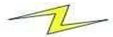 | Communication Link
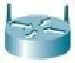 | Wireless Access Point
 | Firewall
 | VPN
 | Personal Computer
 | Laptop

DAFTAR GAMBAR
Gambar I. 1 Siklus NDLC 5
Gambar I. 2 Desain Topologi Jaringan 7
Gambar III.1 Logo RS YARSI 16
Gambar III.2 Struktur Organisasi TIK RS YARSI 18
Gambar III.3 Topologi Jaringan RS YARSI 21
Gambar IV.1 Topologi Jaringan Usulan Zabbix Server 56
Gambar IV.2 Skema Jaringan Usulan Zabbix Sever 57
Gambar IV.3 Tampilan Dashboards Zabbix Server 59
Gambar IV.4 Notifikasi Pengecekan CPU Usage perangkat server 61
Gambar IV.5 Notifikasi Pemantauan CPU 62
Gambar IV.6 Notifikasi Problems Zabbix Server 63
Gambar IV.7 Tampilan Update Problems yang dilakukan Adminsitrator 64
Gambar IV.8 Notifikasi Monitoring Zabbix Telegram 64

DAFTAR TABEL
Tabel III. 1 VLAN dan IP Addressing 29
Tabel III. 2 Device dan IP Addressing 34
Tabel III. 3 Spesifikasi Perangkat Software 51

DAFTAR LAMPIRAN
Daftar Riwayat Hidup 71
Lembar Bimbingan Tugas Akhir 73
Surat Keterangan Riset/Penelitian 74
Lampiran A Lembar Hasil Turnitin 75
Lampiran B. Lembar Submit Jurnal 76

BAB I
PENDAHULUAN
- Latar Belakang Masalah
Perkembangan teknologi informasi telah menjadi aspek penting dalam mendukung operasional rumah sakit modern, termasuk di RS YARSI Jakarta yang memiliki infrastruktur jaringan yang luas dan kompleks. Seiring bertambahnya layanan digital dan aplikasi berbasis jaringan, kebutuhan akan manajemen bandwidth yang efektif serta sistem monitoring yang responsif menjadi krusial untuk memastikan ketersediaan layanan kesehatan tanpa gangguan. Namun, selama ini, pengelolaan jaringan di RS YARSI masih menghadapi tantangan terkait ketiadaan sistem pemantauan real-time yang mampu mendeteksi gangguan secara cepat serta belum optimalnya alokasi bandwidth pada layanan-layanan prioritas. Kondisi ini dapat berdampak pada menurunnya kualitas layanan, terutama pada aplikasi kritis seperti sistem rekam medis elektronik dan komunikasi antar departemen. Oleh karena itu, diperlukan solusi yang mampu mengintegrasikan sistem monitoring berbasis Zabbix untuk mendeteksi gangguan jaringan secara otomatis dan optimalisasi manajemen bandwidth menggunakan pendekatan NDLC (Network Development Life Cycle) agar implementasi dapat dilakukan secara sistematis dan terukur. Dengan demikian, penelitian ini diharapkan dapat memberikan kontribusi dalam meningkatkan keandalan dan performa jaringan di RS YARSI Jakarta.
Saat ini, kemajuan teknologi telah menjadi bagian yang sangat penting dalam kehidupan manusia, membantu mempermudah akses ke berbagai jenis informasi. Kehadiran teknologi internet menjadikan sistem informasi sangat krusial untuk meningkatkan efisiensi dan efektivitas dalam berbagai bidang kehidupan. Pemanfaatan internet telah secara signifikan mengubah cara manusia dalam belajar, bekerja, berkomunikasi, berbelanja, serta melakukan aktivitas lainnya. Jaringan komputer hadir sebagai solusi terbaik untuk menjawab tantangan dalam hal kecepatan dan akurasi informasi. Salah satu manfaat utama dari penggunaan jaringan komputer adalah memberikan kebebasan kepada pengguna untuk mengakses internet tanpa adanya batasan [1].
Penyedia Layanan Internet (ISP) mengelola berbagai perangkat jaringan dan server untuk mendukung operasional bisnisnya. Agar seluruh proses dapat berjalan lancar, diperlukan sistem pemantauan yang mampu mengawasi kondisi perangkat dan jaringan secara berkelanjutan serta memberikan notifikasi secara langsung atau real-time. Dengan adanya sistem ini, tim teknis dapat segera menanggapi setiap gangguan atau kejadian, sehingga risiko kegagalan dapat diatasi dengan cepat dan waktu downtime layanan dapat diminimalkan[2].
Banyak aplikasi saat ini menyediakan layanan monitoring untuk menjaga kinerja data center tetap optimal. Meskipun fungsi utama layanan monitoring tersebut adalah mengumpulkan dan menganalisis metrik operasional, tiap aplikasi berbeda dalam cakupan monitoring, kemudahan integrasi, tingkat penggunaan, fitur tambahan, serta biaya yang dibutuhkan. Agar dapat memilih layanan yang tepat, penting untuk mengidentifikasi kebutuhan data center, membandingkan fitur dan kemampuan dari berbagai alat yang tersedia, serta mengevaluasi keunggulan masing-masing layanan. Beberapa fitur utama yang perlu diperhatikan antara lain kemampuan berkomunikasi dengan protokol Simple Network Management Protocol (SNMP), adanya sistem peringatan atau pemicu (alert/trigger), dukungan monitoring terdistribusi, pengelompokan perangkat secara logis, serta keberadaan komunitas pengguna yang besar[3].
Zabbix merupakan perangkat lunak open source yang digunakan untuk memantau jaringan, server, serta database, sehingga sistemnya menjadi lebih fleksibel dalam pengembangan. Antarmuka monitoring Zabbix menggunakan Graphical User Interface (GUI), sehingga tampilan pemantauan menjadi lebih mudah dipahami. Selain itu, Zabbix juga menyediakan berbagai fitur yang dibutuhkan untuk pemantauan jaringan secara efektif[4].
Fungsi dari monitoring jaringan adalah untuk mengawasi kinerja jaringan, mengidentifikasi adanya masalah atau gangguan, serta mengumpulkan data dari berbagai perangkat jaringan menggunakan protokol SNMP (Simple Network Management Protocol). Data yang terkumpul kemudian dianalisis guna memberikan informasi yang penting kepada administrator jaringan agar dapat memastikan jaringan berfungsi dengan optimal[5].
- Maksud dan Tujuan
Maksud yang akan penulis bahas yaitu sebagai berikut:
    - Ketiadaan sistem pemantauan real-time untuk mendeteksi gangguan perangkat keras (CPU, memory) dan jaringan (latency, packet loss) secara proaktif.
    - Ketidakseimbangan alokasi bandwidth yang berpotensi mengganggu layanan kesehatan kritis seperti sistem gawat darurat dan radiologi
    - Membangun sistem deteksi dini gangguan mencapai 98% akurasi deteksi gangguan jaringan dalam waktu kurang 5 detik melalui konfigurasi 52 parameter minitoring zabbix.
    - Optimalisasi bandwidth berbasis prioritas dengan mengimplementasikan algoritma Hierarchical Token Bucket (HTB) untuk mengalokasikan bandwidth.
    - Menciptakan model jaringan resilien yang menerapkan metodologi NDLC untuk memastikan implementasi sistematis melalui empat fase yaitu analisis kebutuhan, desian arsitektur, implementasi, dan optimasi.
    - Meningkatkan responsivitas administratif yang mengaktifkan notifikasi otomatis ke administrator via SMS atau Telegram saat terjadi anomaly jaringan.
Tujuan yang akan penulis bahas yaitu sebagai berikut:
Sedangkan tujuan dari penulisan tugas akhir ini adalah sebagai salah satu syarat kelulusan pada Program Studi strata satu (S1) untuk Program S[1tudi Informatika di Fakultas Teknologi Informasi Universitas Nusa Mandiri.
- Metode Penelitian
Dalam perancangan sistem ini metode penelitian yang digunakan adalah metode NDLC (Network Development Life Cycle). NDLC adalah salah satu metode yang dilakukan dalam pengembangan metode dalam jaringan dimana memiliki 6 tahapan yaitu: analisys, design, simulation prototyping, implementation, monitoring dan management. Siklus NDLC digambarkan sebagai berikut
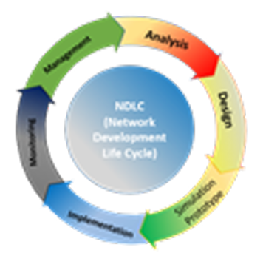
Sumber : Google NDLC
Gambar I. 1 Siklus NDLC
Dari metode penelitian yang telah dijelaskan, dapat di disimpulkan bahwa topik yang akan penulis bahas yaitu menggunakan 2 macam metode yaitu metode pengumpulan data dan analisa penilitian.
- Metode Pengumpulan Data
- Observasi
Dalam metode ini peneliti melakukan kunjungan dan riset di RS YARSI Jakarta yang intinya di unit TIK nya dimana semua kegiatan pekerjaan dilakukan disini. Dari pekerjaan team Fiber Optic, team Network Operation Center, team Developer dan kegiatan yang berhubungan dengan Teknologi Informasi.
- Wawancara
Untuk mengali data dan mendapatkan infomasi yang peneliti butuhkan dalam penelitian tugas akhir ini, peneliti mengadakan wawancara dengan Bang Elang Mohammad Tablig sebagai Pelaksana Instalasi TIK, team Helpdesk, dan team Support RS YARSI Jakarta tentang bagaimana proses monitoring network dan server yang ada di RS YARSI Jakarta.
- Studi Pustaka
Pengumpulan data dilakukan dengan mengacu pada berbagai sumber, seperti jurnal nasional dan internasional, buku, e-book, catatan perkuliahan, serta sumber-sumber lain yang relevan dengan kebutuhan data penelitian sebagai bahan referensi untuk tugas akhir.
- Analisa Penelitian
- Analisa Kebutuhan
Analisis kebutuhan dalam penelitian ini menitikberatkan pada identifikasi secara menyeluruh terhadap aspek teknis dan operasional yang krusial untuk memastikan kelancaran layanan jaringan di RS YARSI Jakarta. Tahap awal meliputi pemetaan lengkap terhadap semua perangkat jaringan yang ada, seperti switch, router, server, access point, serta perangkat medis digital yang terhubung, agar sistem monitoring dapat memantau kondisi seluruh perangkat penting tanpa terkecuali. Rumah sakit membutuhkan sistem monitoring yang berjalan secara real-time dengan kemampuan memantau penggunaan bandwidth, kinerja perangkat, serta memberikan notifikasi otomatis apabila terdeteksi adanya gangguan atau anomali, sehingga penanganan dapat dilakukan secara cepat dan tepat. Dari sisi keamanan, diperlukan perlindungan data yang kuat melalui enkripsi komunikasi dan pengaturan hak akses yang ketat agar data monitoring hanya dapat diakses oleh pihak yang berwenang. Selain itu, peningkatan kompetensi tim IT sangat penting dilakukan melalui pelatihan intensif agar mereka mampu mengoperasikan Zabbix serta memahami pengelolaan jaringan berdasarkan pendekatan NDLC secara sistematis, mulai dari tahap perencanaan hingga pemeliharaan.
- Desain
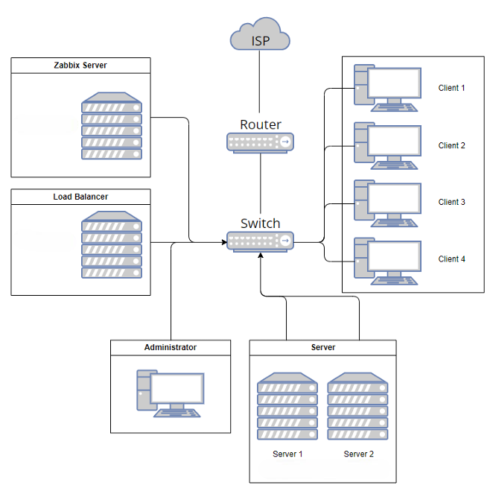

Sumber : Data Hardware TIK RS YARSI
Gambar I. 2 Desain Topologi Jaringan
Tahapan ini memberikan gambaran mengenai topologi jaringan yang akan dibuat, terdiri dari sebuah server Zabbix, dua server yang telah dikonfigurasi dengan server load balancing, serta PC klien yang digunakan untuk menguji jaringan load balancing. Selain itu, terdapat PC administrator yang berfungsi untuk memantau apakah jaringan load balancing berjalan dengan baik. Untuk mempermudah pemantauan kondisi kedua server tersebut, akan dibuat sistem monitoring menggunakan Zabbix yang mampu mengambil data dan menampilkan kondisi server dalam bentuk grafik visual.
- Testing
Melakukan instalasi Zabbix lalu menghubungkan perangkat komputer yang ada untuk memastikan Zabbix bisa menerima informasi yang dikirimkan klien dan menampilkannya dalam bentuk grafik untuk memberikan informasi kondisi pada komputer yang menjadi klien tersebut.
- Implementasi
Tahap ini mencakup penerapan seluruh perencanaan dan desain yang telah dibuat sebelumnya. Implementasi merupakan fase krusial yang menentukan keberhasilan proyek secara keseluruhan. Setelah proses simulasi sukses, langkah berikutnya adalah instalasi sistem operasi Linux, kemudian dilanjutkan dengan pemasangan Zabbix server. Selanjutnya dilakukan instalasi dan konfigurasi Zabbix agent pada perangkat yang akan dipantau. Terakhir, konfigurasi dashboard Zabbix diselesaikan agar dapat menampilkan grafik pemantauan perangkat secara visual.
- Ruang Lingkup
Penelitian ini mengembangkan jaringan secara sistematis mulai dari tahap analisis kebutuhan hingga evaluasi hasil implementasi. Fokusnya adalah pada infrastruktur jaringan RS YARSI Jakarta yang melibatkan berbagai perangkat seperti server, switch, router, dan endpoint klinis, dengan total lebih dari 450 node aktif. Proses implementasi menggunakan metode Network Development Life Cycle (NDLC) yang menjamin setiap tahapan analisis, perancangan, pelaksanaan, dan pengoptimalan dilakukan secara terstruktur dan terukur. Pada tahap analisis, dilakukan pemetaan kebutuhan jaringan serta penentuan layanan prioritas yang memerlukan alokasi bandwidth lebih besar. Selanjutnya, pada tahap perancangan, sistem monitoring berbasis Zabbix diintegrasikan untuk memantau kinerja perangkat keras dan jaringan secara real-time, serta manajemen bandwidth dilaksanakan dengan teknik Hierarchical Token Bucket (HTB) guna mengatur prioritas lalu lintas data sesuai kebutuhan layanan kritis rumah sakit. Tahap implementasi mencakup konfigurasi parameter monitoring dan penerapan skema Quality of Service (QoS) pada perangkat jaringan utama. Lingkup penelitian juga meliputi evaluasi terhadap kecepatan deteksi gangguan, akurasi alokasi bandwidth, dan penurunan waktu tidak aktif (downtime) layanan penting. Penelitian ini membatasi cakupan pada jaringan internal rumah sakit dan tidak memasukkan jaringan BYOD (Bring Your Own Device), serta berfokus pada pengelolaan bandwidth di lapisan jaringan (network layer).

BAB II LANDASAN TEORI

Tinjauan Jurnal
Penelitian ini membahas monitoring topologi jaringan Load balancing menggunakan aplikasi Zabbix. Dalam jaringan komputer, Dalam sistem komputer, Load balancing adalah cara untuk mendistribusikan beban kerja secara merata kepada beberapa server. Tujuannya untuk mencegah overload pada salah satu server sementara server lain memiliki kapasitas yang cukup[6].
Metode penelitian yang digunakan dalam penelitian ini mengikuti siklus Network Development Life Cycle (NDLC), yang meliputi tahap analisis, perancangan, simulasi prototipe, implementasi, pemantauan, dan manajemen. Zabbix merupakan perangkat lunak open source untuk sistem pemantauan jaringan. Zabbix terdiri dari tiga komponen utama, yaitu Zabbix Server, Zabbix Frontend, dan Zabbix Agent. Zabbix Server bertugas menjalankan proses-proses di belakang layar yang tidak langsung terlihat oleh pengguna. Zabbix Frontend adalah antarmuka pengguna berbasis web yang diakses melalui browser, di mana setiap perintah yang diberikan oleh pengguna melalui frontend akan diproses oleh Zabbix Server. Sedangkan Zabbix Agent adalah layanan yang berjalan pada komputer klien dan bertugas mengirimkan data terkait layanan serta aktivitas yang berjalan di klien tersebut ke Zabbix Server[7].
Penelitian ini mengajukan penggunaan sistem pemantauan berbasis Zabbix, sebuah perangkat lunak open source yang populer untuk memantau infrastruktur TI, termasuk kondisi perangkat jaringan, penggunaan CPU, memori, dan kapasitas penyimpanan. Zabbix memungkinkan pengawasan secara langsung dan memberikan pemberitahuan kepada administrator melalui beragam saluran, salah satunya Telegram. Telegram dipilih sebagai media pengiriman notifikasi karena kemampuannya mengirim pesan instan secara real-time serta kemudahan integrasi melalui API yang mendukung pembuatan bot untuk mengirimkan peringatan[8].
VLAN (Virtual LAN) merupakan teknologi yang memungkinkan pembagian area broadcast dalam sebuah perangkat switch menjadi beberapa segmen. Secara default, seluruh port pada switch biasanya tergabung dalam satu area broadcast yang sama. Sehingga, ketika salah satu komputer mengirimkan data dalam bentuk broadcast, data tersebut akan disebarkan ke semua port kecuali port milik komputer pengirim tersebut[9].
Jaringan komputer merupakan sebuah jaringan telekomunikasi yang memungkinkan berbagai komputer untuk saling bertukar data. Tujuan utama dari adanya jaringan ini adalah agar setiap komponen di dalamnya dapat saling memberikan dan menerima layanan (service). Pihak yang menerima atau meminta layanan dikenal sebagai klien (client), sedangkan pihak yang menyediakan atau mengirim layanan tersebut disebut peladen (server). Desain ini dikenal dengan sistem client-server yang diterapkan pada hampir seluruh aplikasi jaringan komputer[10].

Konsep Dasar Jaringan
Dalam penelitian ini, peneliti merujuk pada arsitektur jaringan yang terstruktur, aman, dan handal untuk mendukung layanan kesehatan di lingkungan rumah sakit modern. Infrastruktur jaringan RS YARSI dibangun dengan model hierarkis yang terdiri dari core, distribution, dan access layer, sehingga mampu menangani lalu lintas data yang tinggi dari ratusan perangkat dan aplikasi medis.
Pada core layer, router mikrotik berperan sebagai tulang punggung yang menghubungkan seluruh jaringan, sedangkan distribution layer bertugas memisahkan lalu lintas data berdasarkan segmen layanan kritis seperti ICU, radiologi, dan rekam medis elektronik. Access layer menyediakan konektivitas bagi workstation, perangkat IoT, dan endpoint klinis lainnya.
Konsep dasar jaringan komputer merupakan fondasi utama dalam memahami cara jaringan komputer beroperasi dan berinteraksi. Secara umum, jaringan komputer mengacu pada koneksi antara dua atau lebih perangkat komputer yang memungkinkan mereka saling berkomunikasi dan berbagi sumber daya seperti data, aplikasi, dan perangkat keras. Ada beberapa prinsip dasar yang mendasari konsep jaringan komputer[11].Simple Network Management Protocol (SNMP) adalah protokol yang dibuat untuk memungkinkan pengguna memantau dan mengelola jaringan komputer secara terorganisir, baik melalui pusat kendali tunggal maupun secara remote dari jarak jauh[12].
Pengujian black box merupakan metode pengujian perangkat lunak yang fokus pada aspek spesifikasi fungsional tanpa memperhatikan desain maupun kode program. Tujuan pengujian ini adalah untuk memastikan bahwa fungsi, input, dan output perangkat lunak telah berjalan sesuai dengan spesifikasi yang telah ditetapkan.[13].
Zabbix adalah perangkat lunak pemantauan jaringan yang bersifat open source. Keunggulan Zabbix terletak pada kemudahan penggunaannya serta fitur notifikasi atau alarm yang membuatnya berbeda dari aplikasi serupa lainnya. Zabbix terdiri dari tiga komponen utama, yaitu Zabbix Server, Zabbix Frontend, dan Zabbix Agent[14].
Jaringan terdistribusi adalah kumpulan beberapa server yang berasal dari berbagai jaringan terpusat, sehingga server-server tersebut dapat saling berkomunikasi dan membentuk suatu sistem jaringan yang terpadu[15]. Dalam mengelola infrastruktur jaringan, hal yang sangat penting adalah menjaga agar server berfungsi dengan optimal. Zabbix menawarkan pemantauan secara real-time terhadap kinerja server, meliputi penggunaan CPU, RAM, dan kapasitas disk. Dengan pemantauan ini, kita dapat mencegah masalah potensial seperti kelebihan beban sistem, kerusakan akibat keterbatasan memori, maupun perlambatan sistem yang disebabkan oleh kapasitas penyimpanan yang hampir penuh. [16].

Manajamen Jaringan
Manajemen jaringan dalam penelitian ini dirancang untuk menjalankan pengelolaan yang terstruktur, responsif, dan mampu beradaptasi dengan kebutuhan operasional rumah sakit. Proses dimulai dengan analisis kebutuhan, mengidentifikasi layanan prioritas seperti IGD, radiologi, dan rekam medis elektronik, serta memetakan pola lalu lintas data harian. Pada tahap desain, sistem monitoring Zabbix diintegrasikan menggunakan protokol SNMP v3 untuk memantau lebih dari 450 node jaringan secara real-time dan menerapkan metode Hierarchical Token Bucket (HTB) untuk mengelola alokasi bandwidth berdasarkan prioritas layanan kritis.
Tahap implementasi meliputi konfigurasi parameter monitoring yang mencakup perangkat keras dan jaringan beserta penerapan Quality of Service (QoS) pada perangkat utama guna menjaga distribusi bandwidth tetap optimal dan menghindari kemacetan. Zabbix juga dilengkapi dengan fitur notifikasi otomatis agar administrator dapat segera menanggapi gangguan atau anomali jaringan.
Optimasi dilakukan secara berkala untuk menyesuaikan pengaturan sesuai perubahan pola trafik, sehingga sistem selalu adaptif terhadap kebutuhan yang dinamis. Dengan pendekatan NDLC yang terencana, manajemen jaringan RS YARSI Jakarta mampu melakukan deteksi dan penanganan masalah secara proaktif serta menjaga kelancaran layanan kesehatan utama meskipun beban jaringan tinggi.
Sistem Monitoring Jaringan adalah sebuah sistem yang bertugas mengawasi dan mengatur kondisi jaringan dengan menampilkan data mengenai lalu lintas komputer, pengelolaan bandwidth, pengaturan konfigurasi, serta perencanaan jaringan komputer yang dipantau melalui dashboard. Sistem ini merupakan bagian dari manajemen jaringan dan biasanya dikenal sebagai Network Management System (NMS). Aspek paling dasar dalam monitoring adalah mengendalikan kinerja layanan jaringan yang digunakan[17].
Manajemen bandwidth menggunakan algoritma HTB bertujuan untuk mengoptimalkan pembagian bandwidth sesuai dengan kapasitas yang tersedia. Pada tahap ini, sistem yang telah dikembangkan juga dapat disesuaikan atau dimodifikasi apabila ditemukan ketidaksesuaian dengan kebutuhan yang ada[18].
Simple Network Management Protocol (SNMP) adalah solusi pemantauan jaringan yang sangat populer diperangkat yang digunakan. SNMP telah memiliki waktu untuk tersebar luas di berbagai perangkat jaringan. Meskipun namanya menyiratkan fungsi manajemen, namun sebagian besar digunakan untuk pemantauan[19]. Aplikasi keamanan jaringan berfungsi untuk memantau, mengelola, serta melindungi jaringan dari berbagai ancaman. Contohnya meliputi firewall, program antivirus, dan perangkat lunak pengelolaan jaringan[20].

Konsep Penunjang Usulan
Usulan dalam penelitian ini didasarkan pada metode Network Development Life Cycle (NDLC) yang menyediakan kerangka kerja terstruktur untuk pengembangan dan pengelolaan jaringan secara menyeluruh. Metode NDLC mencakup tahap-tahap seperti analisis kebutuhan, perancangan arsitektur jaringan, simulasi prototipe, implementasi, pemantauan, serta pengelolaan berkelanjutan guna memastikan solusi yang diterapkan sesuai dengan kebutuhan sekaligus terus dioptimalkan. Sistem monitoring utama yang dipilih adalah Zabbix, karena kemampuannya melakukan pemantauan secara real-time terhadap berbagai parameter jaringan dan perangkat keras menggunakan protokol SNMP v3 yang aman, serta dilengkapi fitur notifikasi otomatis melalui aplikasi seperti Telegram untuk mempercepat penanganan gangguan. Optimalisasi manajemen bandwidth dilakukan dengan teknik Quality of Service (QoS) berbasis Hierarchical Token Bucket (HTB), yang memberikan prioritas alokasi bandwidth sesuai urgensi layanan kritis rumah sakit, seperti instalasi gawat darurat dan sistem rekam medis elektronik. Konsep ini juga menekankan perlindungan data melalui enkripsi serta kompatibilitas dengan perangkat medis pendukung yang ada di RS YARSI. Dengan mengintegrasikan pendekatan NDLC, kemampuan monitoring Zabbix, dan pengelolaan bandwidth HTB, usulan ini bertujuan menciptakan infrastruktur jaringan yang andal, responsif, dan efisien, khususnya guna menunjang operasional rumah sakit yang kompleks dan bersifat kritis.

BAB III ANALISA JARINGAN BERJALAN

Tinjauan Perusahaan

Sumber : rsyarsi.co.id
Gambar III.1 Logo RS YARSI
Rumah Sakit YARSI (RS YARSI) merupakan sebuah institusi pelayanan kesehatan yang berlokasi di Jakarta Pusat dan beroperasi sebagai rumah sakit pendidikan yang terafiliasi dengan Fakultas Kedokteran Universitas YARSI. RS YARSI didirikan oleh Yayasan YARSI dengan visi menyediakan layanan kesehatan prima yang mengedepankan standar syariah, sekaligus menjadi pusat penelitian dan pendidikan kedokteran di Indonesia. Rumah sakit ini memiliki fasilitas lengkap dan modern, termasuk 450 tempat tidur yang terbagi dalam berbagai kelas, puluhan poliklinik spesialis, instalasi bedah sentral, serta layanan penunjang seperti radiologi dan laboratorium yang beroperasi 24 jam. RS YARSI melayani berbagai spesialisasi medis mulai dari kebidanan, kardiologi, neurologi, hingga bedah plastik, dengan fokus pada pelayanan yang profesional dan komunikatif. Sebagai institusi kesehatan yang juga berperan sebagai rumah sakit pendidikan, RS YARSI berkomitmen untuk mengembangkan sistem layanan kesehatan yang inovatif dan terintegrasi, termasuk melalui pengelolaan infrastruktur teknologi informasi yang mendukung operasional rumah sakit dan pendidikan kedokteran. Dengan mengusung prinsip pelayanan yang ramah, profesional, dan berstandar syariah, RS YARSI berupaya menjadi rumah sakit pilihan utama di Jakarta dan sekitarnya.
- Sejarah Perusahaan
Rumah Sakit YARSI yang berlokasi di Jalan Letjen R. Suprapto, Jakarta Pusat, didirikan oleh Yayasan YARSI melalui PT Innocreative dengan visi memberikan layanan kesehatan prima dan berstandar syariah. Rumah sakit ini dilengkapi fasilitas modern yang lengkap, termasuk 450 tempat tidur di 6 kelas berbeda mulai dari kelas tiga hingga President Suites, serta 19 kamar Guest House untuk keluarga pasien. Untuk rawat jalan, tersedia 35 poliklinik di lantai 3 dan 15 poliklinik di Annex Building, ditambah 10 Klinik Gigi Executive dan 80 klinik reguler. Sebagai penunjang, rumah sakit juga menyediakan layanan radiologi dan patologi 24 jam.
Fasilitas bedah mencakup 5 Instalasi Bedah Sentral, kamar operasi di Instalasi Gawat Darurat, dan kamar operasi khusus di layanan obstetri ginekologi untuk persalinan. RS YARSI juga memiliki ruang isolasi level 5 untuk perawatan pasien dengan penyakit menular, sesuai misi menyediakan pelayanan kesehatan yang komprehensif. Rumah sakit didukung teknologi medis terkini dan sistem informasi manajemen terintegrasi yang menghubungkan seluruh unit agar pelayanan menjadi cepat dan mengurangi penggunaan kertas (less paper). Dengan semua fasilitas dan teknologi ini, RS YARSI bertekad memberikan layanan kesehatan terbaik dan menjadi rumah sakit rujukan nasional.
Rumah Sakit YARSI menyediakan fasilitas air ambulance dengan helipad yang terletak di atas gedung untuk penanganan pasien darurat. Instalasi Gawat Darurat (IGD) dilengkapi dengan Acute and Trauma Services Centre yang memiliki 20 tempat tidur untuk layanan kegawatdaruratan. RS YARSI juga mengutamakan pelayanan operasi dengan teknologi minimal invasive, termasuk fasilitas intervensi radiologi, vaskular, neurologi, dan kardiak. Bagi pasien yang tidak membutuhkan rawat inap setelah operasi, tersedia layanan day care surgery yang memungkinkan operasi tanpa menginap di rumah sakit. Rumah Sakit YARSI menerapkan standar pelayanan syariah dengan sikap ramah dan profesional, sehingga masyarakat Indonesia tidak perlu pergi ke luar negeri untuk mendapatkan layanan medis terbaik.
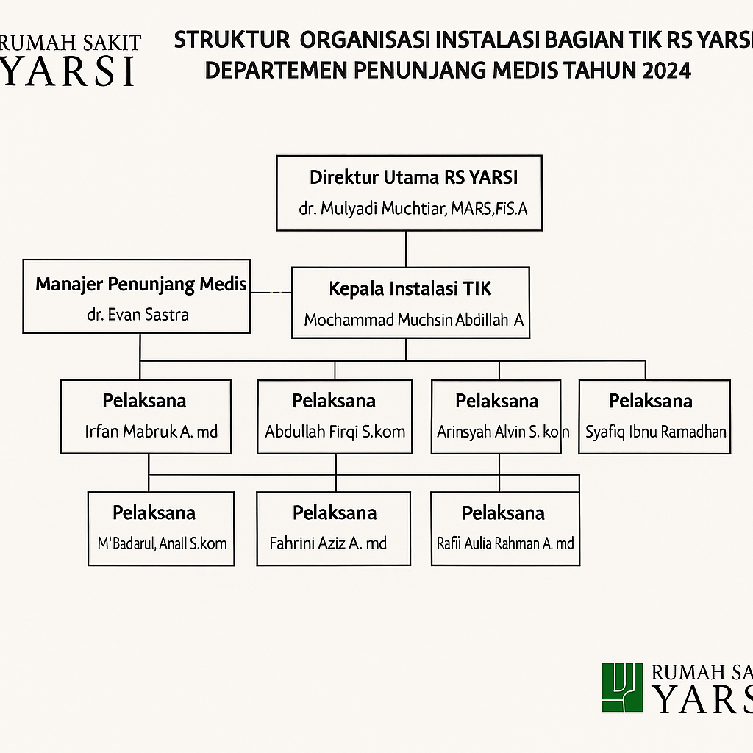
- Struktur Organisasi dan Fungsi
Sumber: TIK RS YARSI
Gambar III.2 Struktur Organisasi TIK RS YARSI
Struktur Organisasi Instalasi Bagian Teknologi Informasi dan Komunikasi (TIK) RS YARSI tahun 2024 terdiri dari beberapa tingkatan jabatan dan fungsi utama sebagai berikut:

1. Direktur Utama RS YARSI
Fungsi: Memimpin dan mengawasi seluruh kegiatan rumah sakit, termasuk pengelolaan dan pengembangan instalasi TIK agar selaras dengan visi dan misi institusi.
2. Manajer Penunjang Medis
Fungsi: Bertanggung jawab atas koordinasi seluruh layanan penunjang medis, termasuk memastikan dukungan teknologi informasi berjalan optimal untuk mendukung layanan kesehatan.
3. Kepala Instalasi TIK
Fungsi: Memimpin unit TIK, merencanakan, mengelola, dan mengawasi seluruh operasional infrastruktur jaringan, sistem informasi, serta keamanan data di lingkungan RS YARSI.
4. Pelaksana
Terdapat beberapa pelaksana yang memiliki tugas spesifik sesuai kebutuhan instalasi TIK, di antaranya:
- Pelaksana Jaringan: Bertugas dalam pengelolaan, pemeliharaan, dan troubleshooting jaringan komputer rumah sakit.
- Pelaksana Sistem: Bertanggung jawab pada pengelolaan server, aplikasi, dan sistem informasi rumah sakit.
- Pelaksana Keamanan Data: Mengelola aspek keamanan data dan perlindungan informasi pasien.
- Pelaksana Pengembangan: Melakukan pengembangan sistem dan integrasi perangkat medis berbasis IoT ke dalam jaringan rumah sakit.
- Pelaksana Support: Memberikan dukungan teknis dan layanan pengguna (user support) untuk seluruh staf dan tenaga medis terkait teknologi informasi.

Skema Jaringan Berjalan
Jaringan di RS YARSI Jakarta dirancang untuk mendukung operasional rumah sakit pendidikan besar dengan kapasitas 450 tempat tidur dan berbagai layanan medis lengkap. Infrastruktur jaringan menggunakan topologi hybrid yang terdiri dari tiga lapisan utama: core layer, distribution layer, dan access layer. Core layer dilengkapi dengan router dan switch berkapasitas tinggi yang menjadi pusat penghubung berbagai segmen layanan penting seperti instalasi gawat darurat, radiologi, rekam medis elektronik, dan administrasi. Distribution layer mengatur konektivitas antar segmen dengan segmentasi VLAN guna memisahkan trafik layanan kritis, sementara access layer menyediakan koneksi bagi perangkat klinis, IoT medis, dan endpoint lainnya.
Untuk pemantauan jaringan secara real-time, RS YARSI mengimplementasikan protokol SNMP v3 yang terintegrasi dengan perangkat lunak Zabbix, sehingga performa perangkat keras dan jaringan dapat dipantau meliputi CPU, memori, latency, dan packet loss. Manajemen bandwidth dioptimalkan menggunakan teknik Quality of Service (QoS) berbasis Hierarchical Token Bucket (HTB), yang mengalokasikan bandwidth sesuai prioritas layanan kesehatan vital seperti PACS radiologi dan sistem gawat darurat. Keamanan data dijaga dengan enkripsi dan perlindungan sesuai standar kesehatan. Selain itu, jaringan ini dibangun dengan pendekatan Network Development Life Cycle (NDLC) agar dapat terus disempurnakan guna menjaga ketersediaan dan performa jaringan yang andal di lingkungan RS YARSI Jakarta.

- Topologi Jaringan
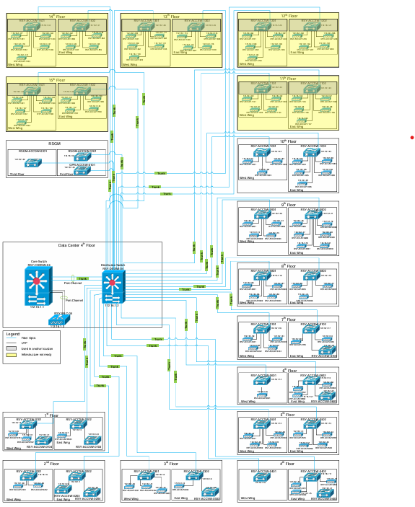
Sumber: Unit TIK RS YARSI
Gambar III.3 Topologi Jaringan RS YARSI
Topologi jaringan di RS YARSI Jakarta dirancang secara hierarkis dengan pendekatan hybrid yang terdiri dari tiga lapisan utama: core layer, distribution layer, dan access layer yang saling terhubung secara terstruktur. Core layer menggunakan perangkat router dan switch berkapasitas tinggi sebagai tulang punggung jaringan yang menghubungkan berbagai segmen penting seperti instalasi gawat darurat, layanan radiologi, rekam medis elektronik, dan bagian administrasi. Distribution layer mengelola lalu lintas data antar segmen dengan menggunakan switch yang melakukan segmentasi VLAN untuk memprioritaskan layanan kritis rumah sakit. Access layer menyediakan konektivitas bagi workstation klinis, perangkat IoT medis, server, serta endpoint lain yang tersebar di berbagai lantai gedung rumah sakit.
Jaringan ini juga didukung oleh sistem monitoring terpusat menggunakan perangkat lunak Zabbix yang memantau performa perangkat dan jaringan secara real-time, serta mekanisme manajemen bandwidth berbasis Quality of Service (QoS) dengan metode Hierarchical Token Bucket (HTB) untuk memastikan alokasi bandwidth prioritas pada layanan kesehatan yang vital. Selain itu, keamanan data dijaga melalui enkripsi dan kontrol akses yang ketat. Secara keseluruhan, topologi jaringan ini dirancang agar skalabel, andal, dan mudah dikelola sehingga dapat mendukung operasional rumah sakit secara efisien serta menjaga ketersediaan layanan utama tanpa gangguan.
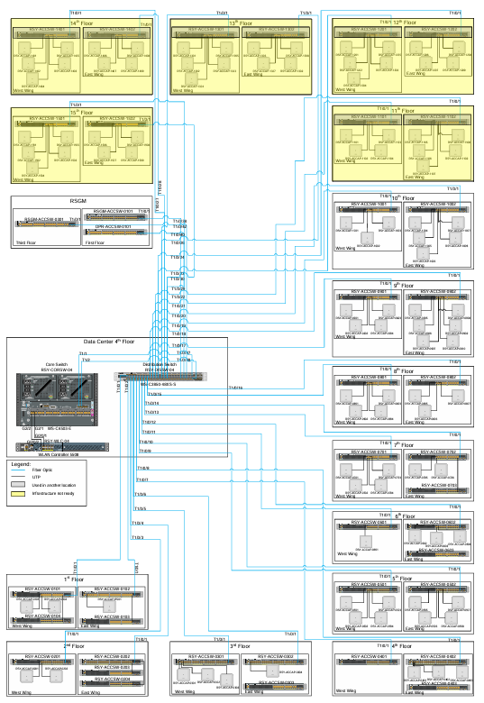
- Arsitektur Jaringan
Sumber : Unit TIK RS YARSI
Gambar III.4 Arsitektur Jaringan RS YARSI
Arsitektur jaringan RS YARSI Jakarta dirancang dengan struktur hierarkis dan terintegrasi yang efisien untuk mendukung berbagai aktivitas operasional rumah sakit. Sistem ini terdiri dari beberapa lapisan utama, dimulai dari data center di lantai 4 yang berfungsi sebagai pusat kontrol dengan perangkat inti seperti core switch, router, dan server utama yang mengelola komunikasi serta layanan jaringan secara keseluruhan. Dari data center, jaringan tersambung ke setiap lantai menggunakan kabel fiber optik dan UTP, dengan switch distribusi yang ditempatkan di tiap lantai guna mendukung akses perangkat pada area klinis, administrasi, dan layanan penunjang medis. Setiap lantai juga memiliki switch access yang menghubungkan berbagai endpoint, termasuk workstation, server lokal, access point, dan perangkat medis digital. Jaringan ini dilengkapi dengan dua server load balancing untuk mengoptimalkan distribusi beban trafik agar layanan tetap tersedia dan handal. Sistem monitoring Zabbix terintegrasi mengambil data secara real-time dari semua perangkat jaringan, menyajikan kondisi server dan performa jaringan dalam bentuk grafik yang memudahkan administrator dalam pengawasan. Secara keseluruhan, arsitektur ini dirancang agar stabil, mudah dikelola, dan mampu mendukung operasional rumah sakit secara optimal dan andal.
- Skema Jaringan
Skema jaringan di RS YARSI dirancang untuk mendukung operasional rumah sakit modern yang kompleks dan memastikan semua layanan berjalan lancar serta aman, baik untuk kebutuhan medis maupun administrasi.
1. Lapisan Utama Jaringan
    - Core Layer (Tulang Punggung Jaringan):
Pada bagian inti ini terdapat perangkat keras utama seperti router dan switch berkinerja tinggi. Core layer menghubungkan semua bagian penting rumah sakit, mulai dari instalasi gawat darurat, poliklinik spesialis, hingga departemen administrasi.
    - Distribution Layer (Penyambung Antar Divisi):
Layer ini mengatur jalur data antara core layer dan bagian-bagian akses di bawahnya. Distribution layer berfungsi membagi-bagi jaringan ke dalam segmen-segmen dengan teknologi VLAN, agar data dari bagian satu tidak tercampur dengan bagian lain—misalnya lalu lintas data radiologi dipisah dari data administrasi.
    - Access Layer (Lapisan Pengguna):
Di sinilah semua perangkat sehari-hari komputer dokter, printer, perangkat IoT medis, dan bahkan komputer kasir terhubung langsung ke jaringan lewat switch access.
2. Keamanan dan Pengawasan
- Setiap lapisan jaringan dilindungi firewall dan sistem deteksi intrusi (IDS/IPS) untuk mengantisipasi serangan dari luar.
- Komunikasi dan pemantauan perangkat serta sistem informasi dipantau secara real-time menggunakan Zabbix, sebuah sistem monitoring yang mampu memberikan notifikasi otomatis jika terjadi masalah pada perangkat atau koneksi jaringan.
- Untuk menjaga privasi dan keamanan, setiap layanan vital dipisahkan menggunakan VLAN, sehingga data pasien lebih aman dan tidak mudah diakses sembarangan.
3. Manajemen Bandwidth dan Kualitas Layanan
- Manajemen bandwidth dilakukan dengan Quality of Service (QoS) yang mengatur penggunaan jaringan agar layanan-layanan penting seperti rekam medis dan radiologi selalu mendapat prioritas utama dibandingkan layanan lain.
- Jika terjadi pemakaian bandwidth berlebih di satu bagian, sistem ini dapat membagi atau membatasi bandwith agar semua layanan tetap stabil.
4. Skenario Sederhana
Bayangkan core layer sebagai jalan raya utama rumah sakit, distribution layer seperti persimpangan besar yang membagi arus kendaraan ke arah poliklinik, UGD, laboratorium, dan lainnya, sedangkan access layer adalah jalan-jalan kecil di setiap ruangan tempat dokter, staf, dan perangkat medis bekerja. Semua arus lalu lintas ini dipantau dan diatur agar tidak terjadi kemacetan, kebocoran data, atau kecelakaan di jalan raya digital rumah sakit tersebut.
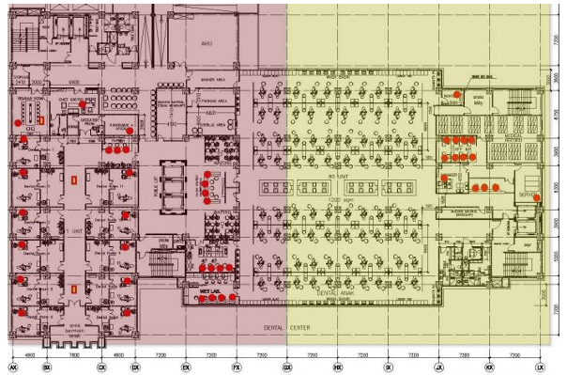
Sumber : Data Hardware TIK RS YARSI
Gambar III.5 Skema Jaringan RS YARSI
- Keamanan Jaringan
Keamanan jaringan di RS YARSI merupakan prioritas utama untuk melindungi data pasien dan menjaga kelancaran operasional layanan kesehatan. Berikut adalah aspek–aspek keamanan yang diterapkan di lingkungan jaringan rumah sakit tersebut:
1. Protokol Enkripsi dan Otentikasi
SNMP v3 dengan AES-128 digunakan untuk mengamankan komunikasi data jaringan, khususnya pada sistem monitoring dan manajemen perangkat. SNMP versi 3 menawarkan enkripsi kuat serta fitur otentikasi agar data monitoring tidak mudah diakses pihak tidak berwenang.
2. Segmentasi Jaringan VLAN
Pemisahan trafik layanan RS YARSI menerapkan segmentasi jaringan menggunakan VLAN untuk memisahkan antara layanan kritis seperti rekam medis elektronik, radiologi, dan administrasi. Hal ini mengurangi risiko akses tidak sah dan membatasi dampak gangguan jika terjadi insiden pada satu segmen jaringan.
3. Firewall dan Deteksi Intrusi
    - Firewall
Infrastruktur jaringan dilengkapi dengan firewall yang memantau, memfilter, dan memblokir lalu lintas data tidak sah atau berbahaya yang menuju atau keluar dari jaringan rumah sakit.
    - Sistem Deteksi dan Pencegahan Intrusi (IDS/IPS)
Sistem ini digunakan untuk mendeteksi potensi serangan siber dan tindakan-tindakan anomali secara dini sebelum terjadi pelanggaran keamanan serius.
4. Monitoring Aktif Berbasis Zabbix
    - Pemantauan Real-Time
Sistem monitoring menggunakan Zabbix memungkinkan pemantauan performa perangkat dan jaringan secara terus-menerus. Dengan monitoring berbasis SNMP v3, potensi ancaman atau gangguan dapat dideteksi sejak dini melalui notifikasi otomatis kepada administrator jaringan.
    - Pengelolaan Bandwidth dan Prioritas
Sistem monitoring juga digunakan untuk optimalisasi manajemen bandwidth dengan teknik Quality of Service (QoS), memastikan layanan vital mendapatkan prioritas utama dan mencegah terjadinya bottleneck di jaringan.
5. Pengelolaan Akses dan Kebijakan Keamanan
    - Manajemen User dan Akses
Setiap akses sistem informasi dan perangkat jaringan dibatasi menggunakan autentikasi yang ketat sesuai dengan hak akses masing-masing pengguna.
    - Kebijakan Pengelolaan Data
Kebijakan internal diterapkan untuk menjaga kerahasiaan data pasien dan kelangsungan layanan, termasuk backup data berkala dan audit keamanan rutin.

Spesifikasi Hardware dan Software Jaringan
Pada umumnya, informasi spesifik mengenai spesifikasi hardware dan software pada perangkat di RS YARSI tidak dijelaskan secara rinci di situs resmi atau dokumen publik yang tersedia. Namun, beberapa gambaran terkait kebutuhan sistem dan lingkungan operasional teknologi informasi di RS YARSI dapat disimpulkan. Berikut dibawah ini adalah spesifikasi yang digunakan untuk penelitian ini:
- Spesifikasi Hardware Jaringan
Tabel III. 1 VLAN dan IP Addressing
VLAN ID | VLAN Name | IP Address | Device Name | Description
1 | Management | 172.16.1.1 | RSY-CORSW-04 | Gateway Management Device
2 | Server | 172.16.2.1 | RSY-CORSW-04 | VLAN untuk Server
4 | RS-Yarsi-Wifi | 172.16.4.1 | RSY-CORSW-04 | VLAN untuk SSID RS Yarsi
8 | RS-Yarsi-Public-Wifi | 172.16.8.1 | RSY-CORSW-04 | VLAN untuk SSID RS Yarsi
10 | Data-LT1 | 172.16.10.1 | RSY-CORSW-04 | VLAN untuk pengguna lantai 1
11 | Alat-Medis-LT1 | 172.16.11.1 | RSY-CORSW-04 | VLAN untuk alat kesehatan dilantai 1
20 | Data-LT2 | 172.16.20.1 | RSY-CORSW-04 | VLAN untuk pengguna lantai 2
21 | Alat-Medis-LT2 | 172.16.21.1 | RSY-CORSW-04 | VLAN untuk alat kesehatan dilantai 2
30 | Data-LT3 | 172.16.30.1 | RSY-CORSW-04 | VLAN untuk pengguna lantai 3
31 | Alat-Medis-LT3 | 172.16.31.1 | RSY-CORSW-04 | VLAN untuk alat kesehatan dilantai 3
40 | Data-LT4 | 172.16.40.1 | RSY-CORSW-04 | VLAN untuk pengguna lantai 4
41 | Alat-Medis-LT2 | 172.16.41.1 | RSY-CORSW-04 | VLAN untuk alat kesehatan dilantai 4
50 | Data-LT5 | 172.16.50.1 | RSY-CORSW-04 | VLAN untuk pengguna lantai 5
51 | Alat-Medis-LT5 | 172.16.51.1 | RSY-CORSW-04 | VLAN untuk alat kesehatan dilantai 5
60 | Data-LT6 | 172.16.60.1 | RSY-CORSW-04 | VLAN untuk pengguna lantai 6
61 | Alat-Medis-LT6 | 172.16.61.1 | RSY-CORSW-04 | VLAN untuk alat kesehatan dilantai 6
70 | Data-LT7 | 172.16.70.1 | RSY-CORSW-04 | VLAN untuk pengguna lantai 7
71 | Alat-Medis-LT7 | 172.16.71.1 | RSY-CORSW-04 | VLAN untuk alat kesehatan dilantai 7
80 | Data-LT8 | 172.16.80.1 | RSY-CORSW-04 | VLAN untuk pengguna lantai 8
81 | Alat-Medis-LT8 | 172.16.81.1 | RSY-CORSW-04 | VLAN untuk alat kesehatan dilantai 8
90 | Data-LT9 | 172.16.90.1 | RSY-CORSW-04 | VLAN untuk pengguna lantai 9
91 | Alat-Medis-LT9 | 172.16.91.1 | RSY-CORSW-04 | VLAN untuk alat kesehatan dilantai 9
100 | Data-LT10 | 172.16.100.1 | RSY-CORSW-04 | VLAN untuk pengguna lantai 10
101 | Alat-Medis-LT10 | 172.16.101.1 | RSY-CORSW-04 | VLAN untuk alat kesehatan dilantai 10
110 | Data-LT11 | 172.16.110.1 | RSY-CORSW-04 | VLAN untuk pengguna lantai 11
111 | Alat-Medis-LT11 | 172.16.111.1 | RSY-CORSW-04 | VLAN untuk alat kesehatan dilantai 11
120 | Data-LT12 | 172.16.120.1 | RSY-CORSW-04 | VLAN untuk pengguna lantai 12
121 | Alat-Medis-LT12 | 172.16.121.1 | RSY-CORSW-04 | VLAN untuk alat kesehatan dilantai 12
130 | Data-LT13 | 172.16.130.1 | RSY-CORSW-04 | VLAN untuk pengguna lantai 13
131 | Alat-Medis-LT13 | 172.16.131.1 | RSY-CORSW-04 | VLAN untuk alat kesehatan dilantai 13
140 | Data-LT14 | 172.16.140.1 | RSY-CORSW-04 | VLAN untuk pengguna lantai 14
141 | Alat-Medis-LT14 | 172.16.141.1 | RSY-CORSW-04 | VLAN untuk alat kesehatan dilantai 14
150 | Data-LT15 | 172.16.150.1 | RSY-CORSW-04 | VLAN untuk pengguna lantai 15
151 | Alat-Medis-LT15 | 172.16.151.1 | RSY-CORSW-04 | VLAN untuk alat kesehatan dilantai 15
160 | Data-LT16 | 172.16.160.1 | RSY-CORSW-04 | VLAN untuk pengguna lantai 16
161 | Alat-Medis-LT16 | 172.16.161.1 | RSY-CORSW-04 | VLAN untuk alat kesehatan dilantai 16
200 | Alat-Medis-Mobile | 172.16.200.1 | RSY-CORSW-04 | VLAN untuk perangkat medis seluler
Sumber : Data Hardware TIK RS YARSI
Tabel III. 2 Device dan IP Addressing
Device Type | Serial Number | Device Name | Lantai | IP Address
WS-C4503-E | FXS2125Q0Z7 | RSY-CORSW-04 | 4 | 172.16.1.1
WS-C3850-48XS-S | FOC2203T2JA | RSY-DISSW-04 | 4 | 172.16.1.2
AIR-CT5508-100 K9 | FCW2204B59B | RSY-WLC-04 | 4 | 172.16.1.3
WS-C2960X-24PD L | FCW2143A3CE | RSY-ACCSW-0101 | 1 | 172.16.1.4
WS-C2960X 48FPD-L | FCW2144B16V | RSY-ACCSW-0102 | 1 | 172.16.1.5
WS-C2960X-24PD L | FCW2143A3CG | RSY-ACCSW-0201 | 2 | 172.16.1.6
WS-C2960X 48FPD-L | FCW2144B173 | RSY-ACCSW-0202 | 2 | 172.16.1.7
WS-C2960X 48FPD-L | FCW2144B17C | RSY-ACCSW-0301 | 3 | 172.16.1.8
WS-C2960X 48FPD-L | FCW2144B16H | RSY-ACCSW-0302 | 3 | 172.16.1.9
WS-C2960X-24PD L | FCW2143A3DA | RSY-ACCSW-0401 | 4 | 172.16.1.10
WS-C2960X 48FPD-L | FCW2144B19G | RSY-ACCSW-0402 | 4 | 172.16.1.11
WS-C2960X-24PD-L | FCW2143A3DM | RSY-ACCSW-0501 | 5 | 172.16.1.12
WS-C2960X-24PD-L | FCW2143A3CR | RSY-ACCSW-0502 | 5 | 172.16.1.13
WS-C2960X-24PD-L | FCW2143A3D9 | RSY-ACCSW-0601 | 6 | 172.16.1.14
WS-C2960X-24PD-L | FCW2143A3EJ | RSY-ACCSW-0602 | 6 | 172.16.1.15
WS-C2960X-24PD-L | FCW2143A3D6 | RSY-ACCSW-0701 | 7 | 172.16.1.16
WS-C2960X-24PD-L | FCW2143A3DD | RSY-ACCSW-0702 | 7 | 172.16.1.17
WS-C2960X-24PD-L | FCW2143A3CH | RSY-ACCSW-0801 | 8 | 172.16.1.18
WS-C2960X-24PD-L | FCW2143A3DE | RSY-ACCSW-0802 | 8 | 172.16.1.19
WS-C2960X-24PD-L | FCW2143A3CK | RSY-ACCSW-0901 | 9 | 172.168.1.20
WS-C2960X-24PD-L | FCW2143A3DP | RSY-ACCSW-0902 | 9 | 172.16.1.21
WS-C2960X-24PD-L | FCW2143A3DH | RSY-ACCSW-1001 | 10 | 172.16.1.22
WS-C2960X-24PD-L | FOC2143T34Q | RSY-ACCSW-1002 | 10 | 172.16.1.23
WS-C2960X-24PD-L | FOC2143T34L | RSY-ACCSW-0103 | 1 | 172.16.1.24
WS-C2960X-24PD-L | FCW2143A3CC | RSY-ACCSW-0203 | 2 | 172.16.1.25
WS-C2960X-24PD-L | FCW2143A3E3 | RSY-ACCSW-0303 | 3 | 172.16.1.26
WS-C2960X-24PD-L | FCW2143A3EK | RSY-ACCSW-0403 | 4 | 172.16.1.27
WS-C2960X-24PD-L | FOC2143T34S | RSY-ACCSW-0603 | 6 | 172.16.1.28
WS-C2960X-24PD-L | FCW2143A3DC | RSY-ACCSW-0703 | 7 | 172.16.1.29
WS-C2960X-24PD-L | FOC2143T34U | RSY-ACCSW-0204 | 2 | 172.16.1.30
WS-C2960X-24PD-L | FOC2143T34P | RSY-ACCSW-0104 | 1 | 172.16.1.31
WS-C2960X-24PD-L | FCW2143A3DW | RSGM-ACCSW-0101 | 1 | 172.16.1.34
WS-C2960X-24PD-L | FOC2143T34N | OPR-ACCSW-0101 | 1 | 172.16.1.33
WS-C2960X-24PD-L | FOC2143T34R | RSGM-ACCSW-0301 | 1 | 172.16.1.32
AIR-AP2802I-F-K9 | FGL2146A4CW | RSY-ACCAP-BS01 | BS | 172.16.1.35
AIR-AP2802I-F-K9 | FGL2146A4D3 | RSY-ACCAP-0101 | 1 | 172.16.1.36
AIR-AP2802I-F-K9 | FGL2146A4CC | RSY-ACCAP-0102 | 1 | 172.16.1.37
AIR-AP2802I-F-K9 | FGL2146A4DB | RSY-ACCAP-0201 | 2 | 172.16.1.38
AIR-AP2802I-F-K9 | FGL2146A4ED | RSY-ACCAP-0202 | 2 | 172.16.1.39
AIR-AP2802I-F-K9 | FGL2146A4EK | RSY-ACCAP-0301 | 3 | 172.16.1.40
AIR-AP2802I-F-K9 | FGL2146A4EY | RSY-ACCAP-0302 | 3 | 172.16.1.41
AIR-AP2802I-F-K9 | FGL2146A4EN | RSY-ACCAP-0303 | 3 | 192.168.1.42
AIR-AP2802I-F-K9 | FGL2146A4DQ | RSY-ACCAP-0304 | 3 | 172.16.1.43
AIR-AP2802I-F-K9 | FGL2146A4DR | RSY-ACCAP-0401 | 4 | 172.16.1.44
AIR-AP2802I-F-K9 | FGL2146A4CN | RSY-ACCAP-0402 | 4 | 172.16.1.45
AIR-AP2802I-F-K9 | FGL2146A4DV | RSY-ACCAP-0403 | 4 | 172.16.1.46
AIR-AP2802I-F-K9 | FGL2146A4D6 | RSY-ACCAP-0501 | 5 | 172.16.1.47
AIR-AP2802I-F-K9 | FGL2146A4D4 | RSY-ACCAP-0502 | 5 | 172.16.1.48
AIR-AP2802I-F-K9 | FGL2146A4DS | RSY-ACCAP-0503 | 5 | 172.16.1.49
AIR-AP2802I-F-K9 | FGL2146A4D7 | RSY-ACCAP-0504 | 5 | 172.16.1.50
AIR-AP2802I-F-K9 | FGL2146A4DF | RSY-ACCAP-0505 | 5 | 172.16.1.51
AIR-AP2802I-F-K9 | FGL2146A4DD | RSY-ACCAP-0506 | 5 | 172.16.1.52
AIR-AP2802I-F-K9 | FGL2146A4DH | RSY-ACCAP-0507 | 5 | 172.16.1.53
AIR-AP2802I-F-K9 | FGL2146A4DE | RSY-ACCAP-0508 | 5 | 172.16.1.54
AIR-AP2802I-F-K9 | FGL2146A4DN | RSY-ACCAP-0601 | 6 | 172.16.1.55
AIR-AP2802I-F-K9 | FGL2146A4DK | RSY-ACCAP-0602 | 6 | 172.16.1.56
AIR-AP2802I-F-K9 | FGL2146A4DU | RSY-ACCAP-0603 | 6 | 172.16.1.57
AIR-AP2802I-F-K9 | FGL2146A4DL | RSY-ACCAP-0604 | 6 | 172.16.1.58
AIR-AP2802I-F-K9 | FGL2146A4E2 | RSY-ACCAP-0701 | 7 | 172.16.1.59
AIR-AP2802I-F-K9 | FGL2146A4E6 | RSY-ACCAP-0702 | 7 | 172.16.1.60
AIR-AP2802I-F-K9 | FGL2146A4E3 | RSY-ACCAP-0703 | 7 | 172.16.1.61
AIR-AP2802I-F-K9 | FGL2146A4DW | RSY-ACCAP-0704 | 7 | 172.16.1.62
AIR-AP2802I-F-K9 | FGL2146A4CE | RSY-ACCAP-0705 | 7 | 172.16.1.63
AIR-AP2802I-F-K9 | FGL2146A4DA | RSY-ACCAP-0706 | 7 | 172.16.1.64
AIR-AP2802I-F-K9 | FGL2146A4CG | RSY-ACCAP-0801 | 8 | 172.16.1.65
AIR-AP2802I-F-K9 | FGL2146A4CA | RSY-ACCAP-0802 | 8 | 172.16.1.66
AIR-AP2802I-F-K9 | FGL2146A4E5 | RSY-ACCAP-0803 | 8 | 172.16.1.67
AIR-AP2802I-F-K9 | FGL2146A4EE | RSY-ACCAP-0804 | 8 | 172.16.1.68
AIR-AP2802I-F-K9 | FGL2146A4ER | RSY-ACCAP-0805 | 8 | 172.16.1.69
AIR-AP2802I-F-K9 | FGL2146A4EJ | RSY-ACCAP-0806 | 8 | 172.16.1.70
AIR-AP2802I-F-K9 | FGL2146A4EQ | RSY-ACCAP-0807 | 8 | 172.16.1.71
AIR-AP2802I-F-K9 | FGL2146A4EL | RSY-ACCAP-0901 | 9 | 172.16.1.72
AIR-AP2802I-F-K9 | FGL2146A4EG | RSY-ACCAP-0902 | 9 | 172.16.1.73
AIR-AP2802I-F-K9 | FGL2146A4F3 | RSY-ACCAP-0903 | 9 | 172.16.1.74
AIR-AP2802I-F-K9 | FGL2146A4EH | RSY-ACCAP-0904 | 9 | 172.16.1.75
AIR-AP2802I-F-K9 | FGL2146A4DM | RSY-ACCAP-0905 | 9 | 172.16.1.76
AIR-AP2802I-F-K9 | FGL2146A4EM | RSY-ACCAP-0906 | 9 | 172.16.1.77
AIR-AP2802I-F-K9 | FGL2146A4CR | RSY-ACCAP-0907 | 9 | 172.16.1.78
AIR-AP2802I-F-K9 | FGL2146A4CL | RSY-ACCAP-0908 | 9 | 172.16.1.79
AIR-AP2802I-F-K9 | FGL2146A4EU | RSY-ACCAP-0909 | 9 | 172.16.1.80
AIR-AP2802I-F-K9 | FGL2146A4C9 | RSY-ACCAP-0910 | 9 | 172.16.1.81
AIR-AP2802I-F-K9 | FGL2146A4CU | RSY-ACCAP-1001 | 10 | 172.16.1.82
AIR-AP2802I-F-K9 | FGL2146A4F8 | RSY-ACCAP-1002 | 10 | 172.16.1.83
AIR-AP2802I-F-K9 | FGL2146A4ET | RSY-ACCAP-1003 | 10 | 172.16.1.84
AIR-AP2802I-F-K9 | FGL2146A4F7 | RSY-ACCAP-1004 | 10 | 172.16.1.85
AIR-AP2802I-F-K9 | FGL2145A4CB | RSY-ACCAP-1005 | 10 | 172.16.1.86
AIR-AP2802I-F-K9 | FGL2146A4CB | RSY-ACCAP-1006 | 10 | 172.16.1.87
AIR-AP2802I-F-K9 | FGL2146A4C7 | RSY-ACCAP-1007 | 10 | 172.16.1.88
AIR-AP2802I-F-K9 | FGL2146A4ES | RSY-ACCAP-1008 | 10 | 172.16.1.89
AIR-AP2802I-F-K9 | FGL2146A4F2 | RSY-ACCAP-0103 | 1 | 172.16.1.90
AIR-AP2802I-F-K9 | FGL2146A4E4 | RSY-ACCAP-0104 | 1 | 172.16.1.91
AIR-AP2802I-F-K9 | FGL2146A4EB | RSY-ACCAP-0105 | 1 | 172.16.1.92
AIR-AP2802I-F-K9 | FGL2146A4E8 | RSY-ACCAP-0106 | 1 | 172.16.1.93
AIR-AP2802I-F-K9 | FGL2146A4EW | RSY-ACCAP-0107 | 1 | 172.16.1.94
AIR-AP2802I-F-K9 | FGL2146A4F0 | RSY-ACCAP-0108 | 1 | 172.16.1.95
AIR-AP2802I-F-K9 | FGL2146A4EV | RSY-ACCAP-0109 | 1 | 172.16.1.96
AIR-AP2802I-F-K9 | FGL2146A4F4 | RSY-ACCAP-0203 | 2 | 172.16.1.97
AIR-AP2802I-F-K9 | FGL2146A4CQ | RSY-ACCAP-0404 | 4 | 172.16.1.98
AIR-AP2802I-F-K9 | FGL2146A4CP | RSY-ACCAP-0405 | 4 | 172.16.1.99
AIR-AP2802I-F-K9 | FGL2146A4D0 | RSY-ACCAP-0605 | 6 | 172.16.1.100
AIR-AP2802I-F-K9 | FGL2146A4CV | RSY-ACCAP-0606 | 6 | 172.16.1.101
AIR-AP2802I-F-K9 | FGL2146A4EC | RSY-ACCAP-0607 | 6 | 172.16.1.102
AIR-AP2802I-F-K9 | FGL2146A4E1 | RSY-ACCAP-0707 | 7 | 172.16.1.103
AIR-AP2802I-F-K9 | FGL2224A0AC | RSY-ACCAP-0204 | 2 | 172.16.1.104
AIR-AP2802I-F-K9 | FGL2146A4D2 | RSY-ACCAP-1307 | 13 | 172.16.1.114
AIR-AP2802I-F-K9 | FGL2146A4CM | RSY-ACCAP-1308 | 13 | 172.16.1.115
AIR-AP2802I-F-K9 | FGL2146A4CK | RSY-ACCAP-1309 | 13 | 172.16.1.116
AIR-AP2802I-F-K9 | FGL2146A4D9 | RSY-ACCAP-1401 | 14 | 172.16.1.117
AIR-AP2802I-F-K9 | FGL2146A4DT | RSY-ACCAP-1402 | 14 | 172.16.1.118
AIR-AP2802I-F-K9 | FGL2146A4D8 | RSY-ACCAP-1403 | 14 | 172.16.1.119
AIR-AP2802I-F-K9 | FGL2146A4CT | RSY-ACCAP-1404 | 14 | 172.16.1.120
AIR-AP2802I-F-K9 | FGL2146A4DY | RSY-ACCAP-1405 | 14 | 172.16.1.121
AIR-AP2802I-F-K9 | FGL2146A4EF | RSY-ACCAP-1406 | 14 | 172.16.1.122
AIR-AP2802I-F-K9 | FGL2146A4E7 | RSY-ACCAP-1407 | 14 | 172.16.1.123
AIR-AP2802I-F-K9 | FGL2146A4F6 | RSY-ACCAP-1501 | 15 | 172.16.1.124
AIR-AP2802I-F-K9 | FGL2146A4EZ | RSY-ACCAP-1502 | 15 | 172.16.1.125
AIR-AP2802I-F-K9 | FGL2146A4EX | RSY-ACCAP-1601 | 16 | 172.16.1.126
AIR-AP2802I-F-K9 | FGL2146A4F5 | RSY-ACCAP-1602 | 16 | 172.16.1.127
AIR-AP2802I-F-K9 | FGL2146A4E9 | RSY-ACCAP-1603 | 16 | 172.16.1.128
Spesifikasi hardware jaringan di RS YARSI dirancang agar mampu mendukung kebutuhan operasional rumah sakit modern yang memerlukan kecepatan, keandalan, dan keamanan data. Di pusat jaringan, terdapat perangkat utama seperti switch core dan router kelas enterprise dengan port gigabit yang berfungsi sebagai jalur utama lalu lintas data dan menghubungkan seluruh bagian rumah sakit secara terpusat. Untuk mendukung komunikasi antar ruangan dan gedung, digunakan kabel fiber optic sebagai tulang punggung (backbone) yang memungkinkan transfer data berkecepatan tinggi dan stabil. Tiap lantai atau zona rumah sakit dilengkapi dengan switch access berteknologi gigabit, supaya perangkat komputer dokter, perawat, dan perangkat medis bisa terhubung tanpa hambatan.
Selain perangkat inti, jaringan juga dilengkapi dengan access point Wi-Fi kelas bisnis yang tersebar di seluruh area rumah sakit agar staf dan tenaga medis dapat mengakses data secara nirkabel dengan sinyal kuat dan cakupan optimal. Keamanan jaringan dijaga dengan firewall khusus yang akan menyaring dan melindungi data dari ancaman luar, serta sistem monitoring berbasis perangkat server dengan kapasitas RAM dan penyimpanan besar untuk menjalankan aplikasi monitoring seperti Zabbix. Beberapa perangkat medis juga sudah terintegrasi secara digital ke jaringan internal rumah sakit, sehingga hasil pemeriksaan bisa langsung terkirim ke server pusat. Seluruh perangkat ini dipilih dan disusun supaya operasional rumah sakit berjalan lancar, data pasien terlindungi, dan layanan kesehatan dapat diberikan secara cepat serta akurat sesuai kebutuhan zaman.
- Spesifikasi Software Jaringan
Spesifikasi software jaringan pada perangkat di RS YARSI dirancang untuk mendukung konsep digital hospital yang terintegrasi dan modern. Rumah sakit ini menggunakan berbagai sistem informasi kesehatan yang saling terhubung, seperti Electronic Medical Record (EMR) untuk pencatatan rekam medis pasien secara digital, PACS (Picture Archiving Communication System) untuk mengelola dan menyimpan gambar radiologi, serta LIS (Laboratory Information System) untuk pengelolaan hasil laboratorium. Seluruh aplikasi ini berjalan pada infrastruktur IT yang didukung oleh software monitoring jaringan seperti Zabbix, yang berfungsi mengawasi performa jaringan dan mengoptimalkan penggunaan bandwidth secara real-time. Selain itu, RS YARSI juga mengimplementasikan sistem manajemen mutu terstandarisasi seperti ISO 9001:2015, yang turut melibatkan perangkat lunak untuk pengelolaan kualitas dan pelayanan. Sistem-sistem ini terintegrasi secara online mulai dari pendaftaran pasien, manajemen layanan medis, hingga administrasi, sehingga memudahkan koordinasi antar departemen dan meningkatkan efisiensi pelayanan rumah sakit. Dengan dukungan software jaringan dan aplikasi yang komprehensif ini, RS YARSI mampu memberikan layanan kesehatan yang cepat, akurat, dan aman sesuai standar rumah sakit modern.
Tabel III. 3 Spesifikasi Perangkat Software
Nama Perangkat | Spesifikasi
Zabbix Server | Versi 7.0 LTS
Virtual Box | Versi 7.0
Linux Ubuntu | Ubuntu 24.04 LTS
Winbox 64bit | Versi 6.49.8
Termius | Versi 9.22.1
Putty 64bit | Versi 0.82 x86 Windows
Cisco WLC Controller | Versi 8.5.120.0
Cisco 5500 | Series Wireless
OS MikroTik | Versi 6.49.8

Sumber: Data TIK RS YARSI

Permasalahan
Permasalahan nyata yang sering muncul saat menjalankan sistem monitoring dan manajemen bandwidth berbasis Zabbix dengan pendekatan Network Development Life Cycle (NDLC) di jaringan RS YARSI Jakarta:
1. Data Traffic Jaringan yang Tak Terkendali
Pada jam-jam sibuk (misalnya saat shift pagi atau siang), banyak sekali data yang berseliweran di jaringan rumah sakit—mulai dari rekam medis, hasil lab, administrasi, sampai koneksi perangkat medis. Tanpa monitoring yang tepat, bandwidth sering kali “kebobolan”, menyebabkan akses data lambat dan layanan medis jadi kurang optimal.
2. Pendeteksian Gangguan yang Kurang Cepat
Kadang masalah seperti switch yang error atau kabel terputus baru diketahui setelah ada pegawai mengeluh tidak bisa mengakses aplikasi atau data pasien. Tanpa notifikasi real-time dan sistem monitoring yang responsif, penanganan gangguan jadi lamban dan bisa mengganggu pelayanan medis penting.
3. Integrasi dan Penambahan Perangkat
RS YARSI punya banyak perangkat baru yang secara rutin ditambahkan ke jaringan (misal alat kesehatan digital atau komputer baru). Permasalahan muncul kalau penambahan perangkat tidak otomatis terdeteksi oleh sistem monitoring Zabbix, sehingga butuh pekerjaan manual dan rawan human error.
4. Keterbatasan Sumber Daya Manusia (SDM)
Tidak semua staf IT sudah familiar dengan Zabbix atau detil teknis NDLC. Kadang terjadi salah konfigurasi, interpretasi data monitoring kurang tepat, atau lambatnya melakukan tindakan optimalisasi karena kurangnya pelatihan dan dokumentasi penanganan yang sistematis.
5. Keamanan Data Monitoring
Walaupun Zabbix sudah mendukung SNMP v3 yang terenkripsi, kadang pengaturan keamanan belum seragam ke semua perangkat. Hal ini berpotensi menyebabkan data monitoring “bocor” ke pihak yang tidak berkepentingan, apalagi jika akses ke server monitoring kurang ketat.
6. Optimasi Bandwidth yang Kurang Efektif
Fitur Quality of Service (QoS) dan VLAN butuh data yang valid dari monitoring agar pengaturan prioritas benar-benar efektif. Namun, jika data monitoring tidak akurat, bisa saja jalur data vital (seperti rekam medis atau hasil lab) tetap terganggu akibat pembagian bandwidth yang tidak sesuai kebutuhan nyata di lapangan.
7. Sistem Monitoring Butuh Maintenance Rutin
Ada kalanya server monitoring Zabbix sendiri mengalami overload, software tidak diupdate, atau perangkat monitoring bermasalah. Ini menyebabkan celah monitoring—sehingga gangguan atau lonjakan trafik bisa lolos terpantau. Diperlukan monitoring berlapis dan penerapan SOP maintenance yang jelas.
8. Adaptasi dan Perubahan Infrastruktur
Rumah sakit sering mengalami pengembangan gedung atau renovasi ruangan baru. Perubahan fisik seperti ini kadang bikin jalur kabel, distribusi switch, atau cakupan Wi-Fi harus disesuaikan. Jika tidak terintegrasi ke sistem monitoring dari awal, risiko “wilayah buta” atau blind spot jaringan jadi tinggi.

Alternatif Pemecahan Masalah
Alternatif pemecahan masalah dalam implementasi sistem monitoring dan optimalisasi manajemen bandwidth pada jaringan RS YARSI Jakarta menggunakan Zabbix dengan pendekatan NDLC melibatkan langkah-langkah praktis dan terstruktur. Pertama, dilakukan pemasangan serta konfigurasi Zabbix sebagai sistem monitoring terpusat yang mampu memantau kondisi perangkat jaringan dan penggunaan bandwidth secara real-time. Pendekatan NDLC memastikan proses implementasi berjalan bertahap mulai dari analisis kebutuhan, perancangan, hingga pengujian dan pemeliharaan. Sistem monitoring ini dapat dengan cepat mendeteksi gangguan atau penurunan performa jaringan serta secara otomatis mengirim notifikasi ke administrator, misalnya melalui Telegram, sehingga respon terhadap masalah lebih efisien dan tidak bergantung laporan manual. Optimalisasi manajemen bandwidth didasarkan pada data pemantauan Zabbix dengan melakukan pengaturan prioritas trafik untuk menghindari kemacetan jaringan terutama saat jam sibuk. Cara ini membantu menjaga stabilitas jaringan dan kualitas layanan, sekaligus memudahkan tim IT dalam pemeliharaan dan perbaikan dengan informasi yang lengkap dan akurat. Solusi ini efektif meminimalkan downtime serta meningkatkan efisiensi operasional infrastruktur TI rumah sakit secara menyeluruh.

BAB IV RANCANGAN JARINGAN USULAN

Jaringan Usulan
Pada penelitian ini, peneliti menggunakan analisis kualitatif yang menggunakan software zabbix dengan pendekatan metode NDLC (Network Development Life Cycle). Dirancang agar seluruh aktivitas jaringan rumah sakit dapat dipantau dan dikelola dengan mudah, efisien, serta aman. Sistem ini membagi jaringan rumah sakit ke beberapa segmen, di mana setiap segmen, seperti bagian rekam medis, laboratorium, radiologi, hingga administrasi, dihubungkan secara terpusat ke core jaringan lewat perangkat switch dan router berkecepatan tinggi.
- Topologi Jaringan
Untuk menjaga keamanan jaringan dalam perancangan sistem monitoring Zabbix di RS YARSI Jakarta, dilakukan integrasi antara cloud computing dengan router yang ada di RS YARSI serta jaringan internet lainnya. Hal ini memudahkan administrator dalam mengawasi perangkat jaringan. Router yang digunakan telah terhubung ke internet dan dipasangkan dengan firewall guna melindungi transfer data dari server web dan VPN terhadap berbagai ancaman baik yang berasal dari luar maupun dalam jaringan. Selain itu, core switch juga terhubung dengan access point yang berfungsi sebagai penghubung bagi berbagai perangkat.

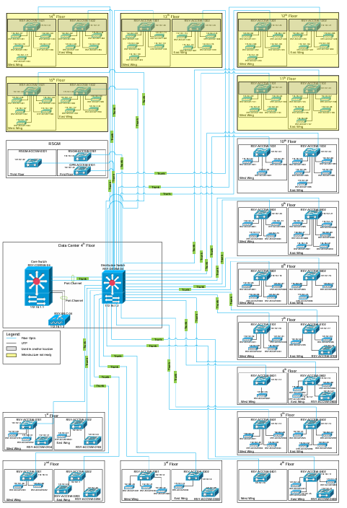
Sumber: Data Hardware TIK RS YARSI
Gambar IV.1 Topologi Jaringan Usulan Zabbix Server
- Skema Jaringan
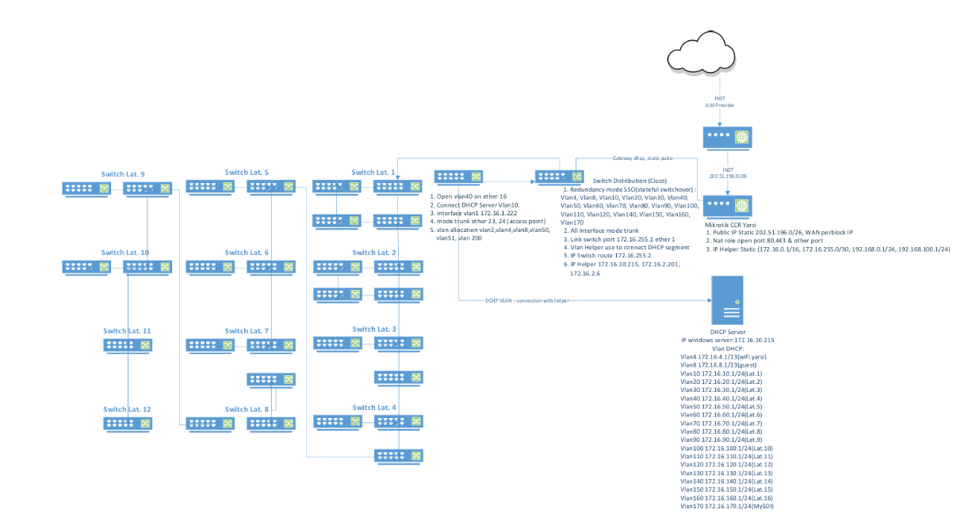
Penulis menyarankan penambahan server Zabbix sebagai solusi untuk mengatasi masalah pada server RS YARSI Jakarta. Server Zabbix ini berfungsi sebagai alat pemantau yang secara rutin memonitor kinerja dan konektivitas jaringan server. Apabila terjadi kesalahan atau gangguan pada server, Zabbix akan mengirimkan alarm sebagai tanda peringatan kepada administrator. Dengan adanya server Zabbix, administrator dapat lebih mudah mengelola jaringan serta memantau performa server guna mencegah terjadinya downtime yang dapat mengganggu operasional rumah sakit. Kehadiran server Zabbix diharapkan mampu mendukung proses troubleshooting dan pengelolaan server secara lebih efisien.
Sumber: Data Hardware TIK RS YARSI
Gambar IV.2 Skema Jaringan Usulan Zabbix Sever
- Keamanan Jaringan
Server Zabbix memiliki berbagai fitur keamanan penting yang berperan dalam melindungi jaringan. Pertama, server ini menyediakan mekanisme autentikasi untuk mengamankan akses sistem, seperti penggunaan password, sertifikat digital, token, dan metode lainnya. Hal ini bertujuan agar hanya pengguna yang terverifikasi dapat mengakses fitur tertentu sehingga data sensitif terlindungi dan akses tidak sah bisa dicegah. Selain itu, server Zabbix juga mendukung proses otorisasi melalui integrasi dengan sistem autentikasi eksternal seperti LDAP (Lightweight Directory Access Protocol). Dengan cara ini, administrator dapat mengatur hak akses pengguna secara spesifik sesuai kebutuhan, sehingga hanya pihak yang berwenang yang dapat mengelola serta mengakses informasi penting.
Keamanan data tetap menjadi prioritas dengan adanya fitur enkripsi yang diterapkan di server Zabbix. Selain itu, aktivitas yang terjadi pada server dicatat melalui sistem log yang menyimpan informasi tentang penggunaan, peristiwa penting, dan perubahan pada konfigurasi. Catatan ini sangat berguna untuk keperluan audit dan pengawasan keamanan jaringan, memungkinkan administrator melacak serta menganalisis tindakan yang dilakukan dalam server tersebut. Lebih jauh, server Zabbix memiliki kemampuan untuk memantau aspek keamanan dengan mendeteksi serangan atau aktivitas mencurigakan. Dengan konfigurasi trigger dan notifikasi yang tepat, administrator dapat segera mengambil tindakan untuk menangani ancaman yang terdeteksi. Hal ini mendukung pengelolaan keamanan jaringan secara proaktif dan membantu mengurangi risiko gangguan atau serangan yang dapat menghambat aktivitas operasional organisasi.
- Rancangan Aplikasi
Rancangan aplikasi yang diusulkan pada infrastruktur jaringan RS YARSI Jakarta dibuat agar seluruh proses pemantauan dan pengelolaan jaringan berjalan lebih mudah, terpusat, dan efisien. Dalam rancangan ini, Zabbix dipilih sebagai aplikasi utama karena kemampuannya dalam memonitor kesehatan perangkat jaringan mulai dari server, switch, router, hingga access point secara real-time.
Aplikasi Zabbix diatur untuk mengumpulkan data penting seperti penggunaan bandwidth, status perangkat, beban trafik, dan mendeteksi anomali di jaringan. Hasil pemantauan akan langsung ditampilkan melalui dashboard terpusat yang mudah dipahami oleh tim IT, sehingga mereka bisa cepat mengetahui jika ada perangkat bermasalah atau lonjakan trafik di suatu bagian jaringan.
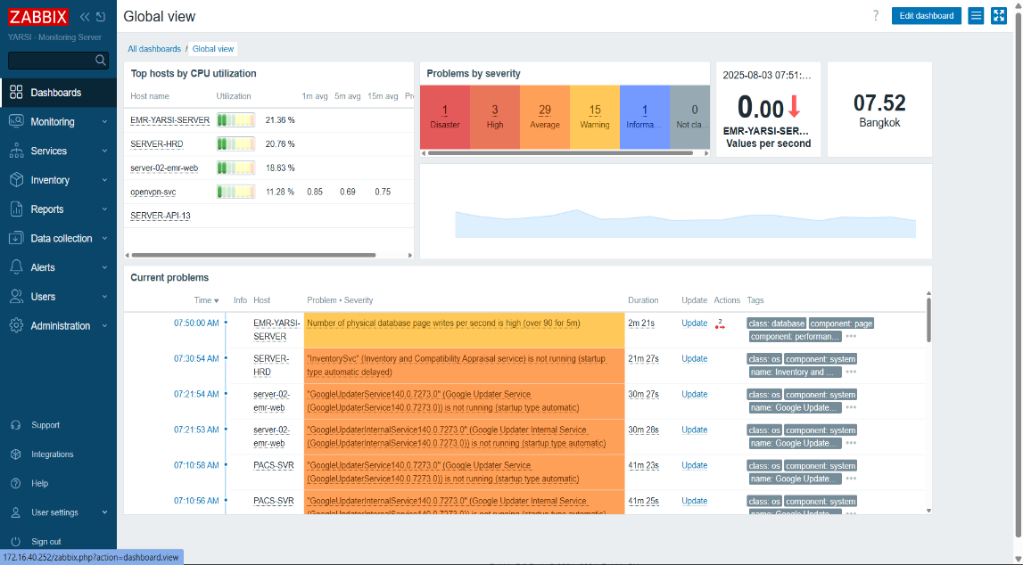
Seluruh data hasil monitoring dapat diatur untuk menghasilkan notifikasi otomatis, misalnya lewat Telegram atau email, jika terjadi gangguan atau kegagalan perangkat. Hal ini memungkinkan tim teknis bereaksi lebih cepat tanpa menunggu laporan manual. Rancangan aplikasi juga mendukung fitur integrasi dengan sistem notifikasi rumah sakit, sehingga setiap perubahan kondisi jaringan langsung diinformasikan ke pihak yang bertanggung jawab.
Sumber: Website Zabbix RS YARSI
Gambar IV.3 Tampilan Dashboards Zabbix Server
- Manajemen Jaringan
Manajemen jaringan yang diusulkan untuk RS YARSI Jakarta dirancang untuk mendukung operasional rumah sakit secara efisien, aman, dan terintegrasi. Sistem manajemen ini mencakup pengelolaan perangkat jaringan seperti router, switch, dan access point yang memastikan konektivitas lancar antar bagian rumah sakit mulai dari instalasi medis, administrasi, hingga layanan pasien. Penggunaan teknologi monitoring seperti Zabbix memungkinkan pemantauan performa jaringan secara real-time, deteksi dini gangguan, dan pengelolaan bandwidth yang optimal agar layanan penting seperti rekam medis elektronik dan komunikasi antar perangkat medis tidak terganggu. Selain itu, manajemen jaringan juga melibatkan penerapan segmentasi VLAN untuk memisahkan trafik layanan kritis demi keamanan dan efisiensi, pengaturan hak akses yang ketat sesuai peran pengguna, serta perlindungan dengan firewall dan system deteksi intrusi untuk mengantisipasi ancaman siber. Pendekatan ini didukung oleh kebijakan operasional yang mengatur pemeliharaan rutin, pelatihan staf IT, dan prosedur respons cepat terhadap gangguan. Dengan manajemen jaringan yang terstruktur seperti ini, RS YARSI Jakarta dapat menjaga kestabilan jaringan, melindungi data pasien, dan memastikan semua proses layanan medis berjalan lancar sesuai standar rumah sakit modern.
- Pengujian Jaringan
Sebelum melakukan tahap pengujian jaringan, penulis terutama melakukan beberapa pengujian jaringan yang terdiri dari pengujian jaringan awal dan pengujian jaringan akhir. Pada pengujian ini menggunakan softaware Zabbix Versi 7.0 LTS dengan pendekatan NDLC.
- Pengujian Jaringan Awal
Pengujian jaringan awal merupakan tahap penting untuk memastikan sistem berjalan sesuai harapan sejak awal penerapan. Pada tahap ini, penguji melakukan beberapa langkah utama, antara lain:
Pertama, penguji memastikan bahwa Zabbix Server dan Agent sudah terpasang serta terkonfigurasi pada perangkat-perangkat jaringan dan server yang menjadi target monitoring. Selanjutnya, pengujian dilakukan untuk melihat apakah Zabbix mampu mengumpulkan data penting seperti penggunaan bandwidth, kondisi trafik data, dan respons perangkat secara real-time. Pengujian ini dilakukan dengan cara mensimulasikan gangguan, seperti memutuskan salah satu interface pada router atau switch, lalu melihat apakah sistem monitoring dapat secara otomatis mendeteksi masalah dan mengirimkan notifikasi, misalnya lewat Telegram atau email, kepada administrator TI.
Pada tahapan awal ini, lazim digunakan metode black box testing, di mana penguji hanya melihat hasil monitoring dan respon sistem terhadap masalah tanpa memperhatikan detail internal konfigurasi. Tujuannya memastikan sistem sudah fungsional sesuai kebutuhan jaringan di lingkungan rumah sakit. Selain itu, dilakukan pemeriksaan apakah data monitoring yang tersaji cukup akurat dan apakah notifikasi benar-benar sampai dengan cepat ketika terjadi gangguan atau pemulihan jaringan.
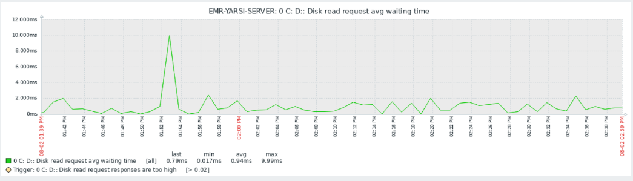
Pengujian awal ini juga memperhatikan kestabilan sistem monitoring ketika jaringan mengalami beban trafik tinggi dan memastikan integrasi Zabbix dengan perangkat serta aplikasi lain berjalan baik. Jika hasil dari pengujian awal sudah memenuhi target, sistem dapat dilanjutkan ke tahap implementasi menyeluruh dan pemantapan untuk pemanfaatan operasional. Dengan proses pengujian awal ini, diharapkan RS YARSI mampu memantau, mengelola, dan mengoptimalkan kinerja jaringan secara efektif sejak awal penerapan sistem monitoring berbasis Zabbix dengan pendekatan NDLC.
Sumber : Zabbix Server RS YARSI
Gambar IV.4 Notifikasi Pengecekan CPU Usage perangkat server
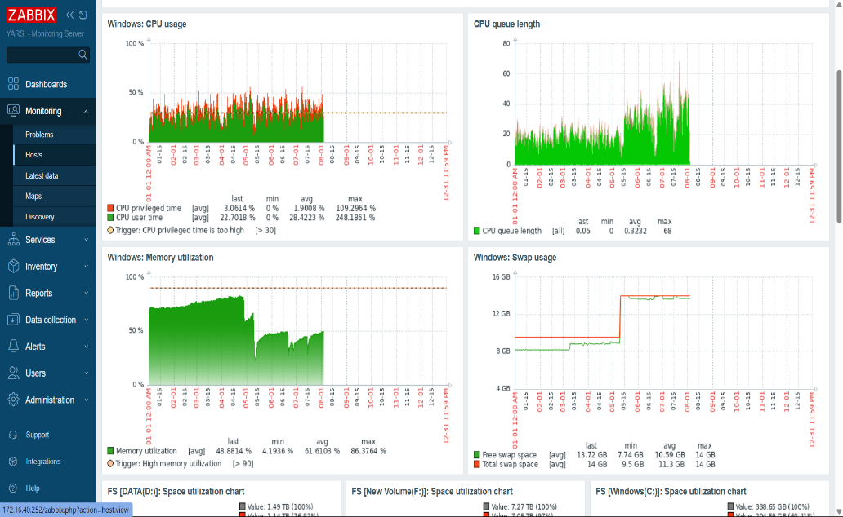
Pemantauan pemakaian CPU pada perangkat server merupakan langkah krusial untuk menjamin kinerja yang maksimal serta mendeteksi adanya kemungkinan masalah. Data penggunaan CPU menunjukkan seberapa besar kapasitas CPU yang dipakai untuk melaksanakan tugas pada waktu tertentu. Pada lingkungan server, tingkat penggunaan CPU yang tinggi dapat menimbulkan beban kerja berlebih dan menimbulkan kendala performa.

Sumber: Website Zabbix RS YARSI
Gambar IV.5 Notifikasi Pemantauan CPU
Memeriksa penggunaan ruang disk pada perangkat server memberikan gambaran mengenai jumlah ruang yang telah terpakai serta ruang yang masih tersedia dalam sistem. Pemahaman terhadap hasil pemeriksaan ini sangat penting untuk menjaga kesehatan sistem dan mengambil langkah-langkah yang diperlukan, seperti membersihkan ruang penyimpanan yang tidak digunakan, menambah kapasitas storage jika dibutuhkan, serta mengelola file dan direktori dengan hati-hati. Selain itu, pemeriksaan tersebut juga berfungsi untuk mencegah kehabisan ruang disk yang dapat menurunkan performa sistem secara signifikan.

Pengujian Jaringan Akhir
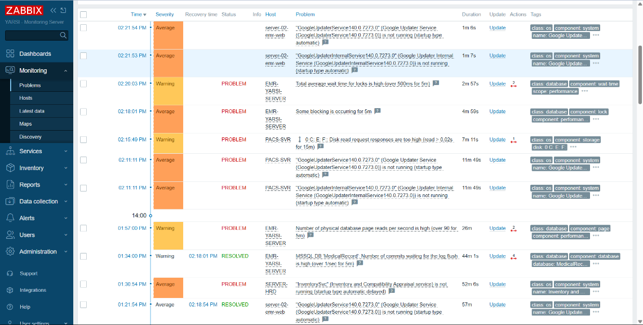
Pengujian akhir jaringan bertujuan untuk mengenali permasalahan sekaligus memastikan bahwa jaringan beroperasi dengan baik. Metode yang digunakan meliputi sistem notifikasi alarm secara real-time ketika ada server yang mengalami gangguan atau mati. Alarm notifikasi akan aktif apabila terjadi kehilangan data (data loss), yang membantu administrator jaringan dalam mengidentifikasi masalah dengan lebih mudah. Alarm tersebut memiliki beberapa tingkat keparahan, yaitu high, warning, information, average, dan disaster.
Sumber : Website Zabbix RS YARSI
Gambar IV.6 Notifikasi Problems Zabbix Server
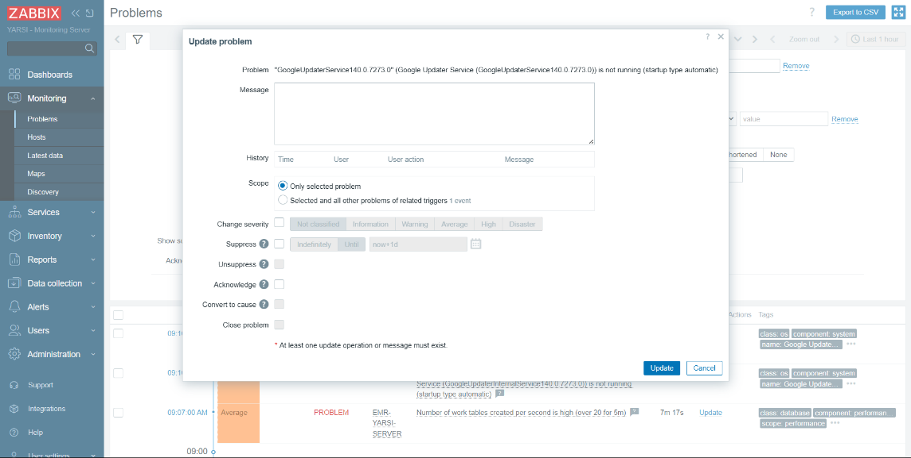
Setelah itu, administrator dapat melakukan pembaruan status masalah ketika sudah berhasil mengidentifikasi permasalahan, seperti yang ditunjukkan pada gambar berikut.
Sumber: Website Zabbix RS YARSI
Gambar IV.7 Tampilan Update Problems yang dilakukan Adminsitrator
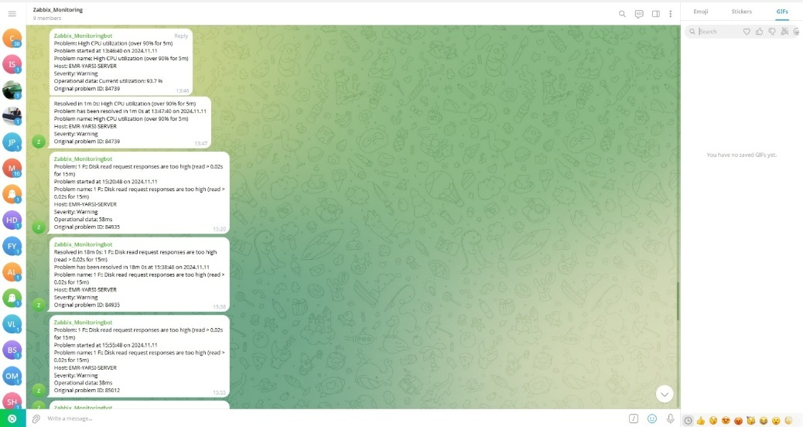
Alarm notifikasi masalah akan secara otomatis berubah menjadi status resolved ketika perangkat yang dipantau kembali beroperasi normal, dan administrator jaringan akan menerima laporan notifikasi melalui Telegram sebagai bahan laporan kepada atasan.
Sumber: Telegram Zabbix Monitoring
Gambar IV.8 Notifikasi Monitoring Zabbix Telegram

BAB V KESIMPULAN DAN SARAN
  - Kesimpulan
Kesimpulan dari temuan penelitian analisis ini mengungkapkan hasil penelitian implementasi sistem monitoring dan optimalisasi manajemen bandwidth menggunakan Zabbix dengan pendekatan NDLC pada infrastruktur jaringan RS YARSI Jakarta adalah bahwa penerapan sistem monitoring berbasis Zabbix mampu memberikan pengawasan jaringan yang akurat, real-time, dan dapat diandalkan. Dengan sistem ini, tim IT rumah sakit dapat memantau kondisi perangkat jaringan dan penggunaan bandwidth secara terus-menerus, sekaligus menerima notifikasi otomatis saat terjadi gangguan atau anomali, sehingga dapat melakukan penanganan lebih cepat dan efektif. Pendekatan NDLC yang digunakan dalam penerapan sistem ini memungkinkan pelaksanaan secara terstruktur mulai dari analisis kebutuhan, perancangan, implementasi, hingga pengujian dan evaluasi, sehingga hasil monitoring membantu dalam pengambilan keputusan pengelolaan jaringan secara optimal. Optimalisasi manajemen bandwidth berdasarkan data monitoring yang akurat juga membantu mengatasi kemacetan jaringan terutama saat jam sibuk, menjaga kualitas layanan medis yang bergantung pada jaringan. Dengan demikian, sistem monitoring tersebut terbukti meningkatkan efisiensi operasional infrastruktur jaringan RS YARSI, meminimalkan downtime, serta memperkuat keamanan dan stabilitas jaringan rumah sakit secara keseluruhan.

Saran
- Saran Kepada Perusahaan
Berlandaskan hasil temuan penelitian ini, kemudian dari itu penulis memaparkan beberapa saran yang bisa menjadi masukan atau bahan pertimbangan kepada pihak RS YARSI Jakarta antara lain :
- Manajemen RS YARSI Jakarta terus mengoptimalkan peran tim IT dalam pemanfaatan sistem monitoring berbasis Zabbix. Hal ini mencakup peningkatan pelatihan dan kompetensi staf IT terkait penggunaan fitur-fitur Zabbix dan metode NDLC agar dapat secara proaktif mendeteksi dan menangani gangguan jaringan serta melakukan optimalisasi bandwidth secara efektif. Selain itu, manajemen perlu menetapkan prosedur operasional standar (SOP) yang jelas untuk respon cepat terhadap notifikasi gangguan, termasuk mekanisme eskalasi yang tepat. Pendekatan NDLC yang sistematis harus dipertahankan agar implementasi monitoring dan manajemen jaringan berjalan berkesinambungan, dengan evaluasi rutin yang melibatkan manajemen dan tim teknis untuk perbaikan dan pengembangan sistem ke depan.
- Rekomendasi diberikan untuk terus mengembangkan sistem monitoring dengan mengintegrasikan Zabbix dengan sistem manajemen lain yang ada di RS YARSI, misalnya dengan sistem manajemen keamanan jaringan atau aplikasi layanan medis. Optimalisasi pengaturan notifikasi agar tidak menimbulkan false alarm perlu dilakukan agar tim IT lebih fokus pada gangguan yang signifikan. Selain itu, pengembangan algoritma manajemen
bandwidth dalam Zabbix perlu diperkuat dengan data analitik dari monitoring supaya pembagian bandwidth dapat lebih adaptif terhadap kebutuhan waktu nyata (real-time) dan prioritas layanan medis kritis. Infrastruktur perangkat keras yang mendukung sistem monitoring juga harus dipastikan dalam kondisi prima dan kapasitasnya mencukupi untuk menangani beban data monitoring secara terus-menerus. Penggunaan protokol SNMP v3 dengan enkripsi harus dijaga secara konsisten agar keamanan data monitoring tetap terjaga.

- Saran Kepada Peneliti Selanjutnya
Berdasarkan hasil penelitian ini kesimpulan yang dapat peneliti ambil untuk dipaparkan dan peneliti memberikan beberapa saran untuk kedepannya :
  - Jika ada kekurangan dikarenakan keterbatasan peneliti, dengan harapan peneliti selanjutnya mampu memperluas cakupan dengan menguji implementasi sistem monitoring Zabbix tidak hanya pada infrastruktur jaringan dasar, tetapi juga pada perangkat IoT medis dan cloud services yang mulai diadopsi rumah sakit.
  - Penelitian bisa mengembangkan metode pendekatan NDLC dengan mengadopsi model manajemen jaringan yang lebih holistik seperti FCAPS untuk memberi gambaran yang lebih lengkap tentang pengelolaan jaringan kesehatan digital.
  - Selain itu, evaluasi efektivitas sistem sebaiknya dilakukan dengan studi kuantitatif yang melibatkan metrik performa jaringan dan dampak terhadap kualitas layanan rumah sakit, sehingga hasil penelitian lebih valid dan aplikatif.
  - Penelitian juga bisa mengkaji aspek keamanan siber jaringan yang lebih mendalam terkait penggunaan sistem monitoring di lingkungan rumah sakit yang rentan terhadap ancaman IT.

DAFTAR PUSTAKA
[1] A. Al Muhaimin, T. Hardiani, and D. Wijayanto, “Sistem monitoring jaringan menggunakan zabbix dengan metode NDLC ( Network Development Life Cycle ) Netwrok monitoring system using zabbix with NDLC ( network development life cycle ) method,” vol. 2, no. September, pp. 1926–1933, 2024.
[2] B. P. Nugraha and N. Ratama, “Implementasi Network Dan Server Monitoring Menggunakan Zabbix Berbasis Linux Integrasi Realtime Notifikasi Telegram,” OKTAL J. Ilmu Komput. dan Sains, vol. 1, no. 06, pp. 549–554, 2022.
[3] P. F. Malik and B. P. Josaphat, “Desain dan Implementasi Sistem Monitoring Jaringan Menggunakan Zabbix dan Telegram,” Semin. Nas. Off. Stat., vol. 2024, no. 1, pp. 711–722, 2024, doi: 10.34123/semnasoffstat.v2024i1.2196.
[4] Abdurrohman and A. A. Rismayadi, “Cloud Monitoring dan Interkoneksi Jaringan dengan Integrasi Zabbix,” eProsiding Tek. Inform., vol. 5, no. 1, pp. 80–89, 2024, [Online]. Available: https://eprosiding.ars.ac.id/index.php/pti/article/view/1135
[5] T. Ariyadi, M. Fikri, I. Irwansyah, and H. Yudiastuti, “Penerapan Monitoring Jaringan Dengan Zabbix Pada Pt. Pln (Persero) Uip Bagian Sumbagsel,” J. Ilm. Inform., vol. 12, no. 02, pp. 182–190, 2024, doi: 10.33884/jif.v12i02.9283.
[6] N. Iman, C. R. Hassolthine, and R. Sahara, “SISTEM MONITORING TOPOLOGI JARINGAN LOAD BALANCING,” vol. 7, no. 1, pp. 27–34, 2024.
[7] V. Julian, R. Supardi, and A. Sudarsono, “Design and Build a Network Monitoring System at State Vocational High School 4 Bengkulu City,” J. Media Comput. Sci., vol. 1, no. 2, pp. 82–94, 2022, doi: 10.37676/jmcs.v1i2.2688.
[8] H. Supendar, “Implementasi Sistem Monitoring Jaringan Real-Time Berbasis Open Source Dengan Integrasi Zabbix Dan Telegram,” vol. 7, no. 1, pp. 56–63, 2026.
[9] T. Sanjaya and D. Setiyadi, “Network Development Life Cycle (NDLC) Dalam Perancangan Jaringan Komputer Pada Rumah Shalom Mahanaim,” J. Mhs. Bina Insa., vol. 4, no. 1, pp. 1–10, 2019.
[10] K. SaThierbach et al., “No 主観的健康感を中心とした在宅高齢者における 健康関連指標に関する共分散構造分析Title,” Proc. Natl. Acad. Sci., vol. 3, no. 1, pp. 1–15, 2015, [Online]. Available: http://dx.doi.org/10.1016/j.bpj.2015.06.056%0Ahttps://academic.oup.com/bioinformatics/article-abstract/34/13/2201/4852827%0Ainternal-pdf://semisupervised-3254828305/semisupervised.ppt%0Ahttp://dx.doi.org/10.1016/j.str.2013.02.005%0Ahttp://dx.doi.org/10.10
[11] I. K. Anak Agung Ngurah Putra Gunawan., I. W. Supardi., Ilham., and M. S. Made Satriya Wibawa, Dasar Ilmu Komputer dan Jaringan, no. February. 2024. [Online]. Available: https://mii-press.com/2024/02/12/dasar-ilmu-komputer-dan-jaringan/
[12] A. Pradana, I. R. Widiasari, and R. Efendi, “Implementasi Sistem Monitoring Jaringan Menggunakan Zabbix Berbasis SNMP,” Aiti, vol. 19, no. 2, pp. 248–262, 2022, doi: 10.24246/aiti.v19i2.248-262.
[13] S. Arifin, “Monitoring Jaringan RT/RW Net Menggunakan Zabbix Pada RT/RW Net di Jalan Wiraguna,” no. 25, 2024, [Online]. Available: https://repository.wicida.ac.id/5401/
[14] M. Y. Ishaq and F. Firmansyah, “Implementasi Sistem Monitoring Menggunakan Zabbix Dan Notifikasi Realtime Telegram,” J. Insa. J. Inf. Syst. Manag. Innov., vol. 3, no. 2, pp. 72–77, 2023, doi: 10.31294/jinsan.v3i2.2432.
[15] S. P. Collins et al., No Title 済無No Title No Title No Title. 2021.
[16] maulana ardhiansyah, “zabbix seni mengelola jaringan modern dengan pemantauan otomatis,” 2021.
[17] R. Saputra, D. Rafael, and S. N. M. P. Simamora, “Implementasi Network Monitoring System Zabbix Untuk Keamanan Jaringan Komputer Pada Studi Kkasus Pt Tridaya Sinergi Indonesia Bandung,” Pros. Semin. Sos. Polit. Bisnis, Akunt. dan Tek., vol. 4, p. 205, 2022, doi: 10.32897/sobat.2022.4.0.1924.
[18] S. Kasus, D. Komunikasi, D. A. N. Informatika, and K. A. B. Bogor, “854-Article Text-2283-1-10-20180430,” pp. 231–245.
[19] A. Rahma, F. Indriyani, and T. A. A. Sandi, “Perancangan Dan Implementasi Monitoring Perangkat Server Menggunakan Zabbix Pada PT. Rizki Tujuh Belas Kelola,” J. Insa. J. Inf. Syst. Manag. Innov., vol. 3, no. 2, pp. 85–95, 2023, doi: 10.31294/jinsan.v3i2.3009.
[20] M. E. Nono Heryana, M.Kom - Moh.Erkamim, S.Kom., M.Kom - Afif Zuhri Arfianto, S.T.M.T -Ir.Dahlan Susilo, M.Kom - Firdhaus Hari S A H, S.T., “Pengenalan Dasar Jaringan Komputer,” 2021.

DAFTAR RIWAYAT HDUP
I. Biodata Mahasiswa
NIM : 12210237
Nama Lengkap : Luthfi Zainul Arifin
Tempat & Tanggal Lahir : Jakarta, 20 Januari 2001
Alamat lengkap : Asrama Polisi Kemayoran
No.28 RT.09 RW.09 Kelurahan
Gunung Sahari Selatan
Kecamatan Kemayoran Jakarta
Pusat DKI Jakarta 10610
II. Pendidikan Formal
- SDN Kebon Kosong 13 Pagi (Jakarta Pusat)
- SMP Negeri 5 Jakarta (Jakarta Pusat)
- SMK Negeri 1 Jakarta (Jakarta Pusat)
III. Riwayat Pengalaman Project / Perkerjaan
- PUSINTEK Kementerian Keuangan, sebagai peserta magang bagian IT support (Juli – September 2017)
- RS YARSI Jakarta, sebagai peserta magang bagian IT support (Oktober – Desember 2024)
- Volunteer Wisuda Universitas Nusa Mandiri, sebagai panitia perlengkapan acara (2022 – 2024)
- PPKD Jakarta Pusat Sudin Ketenagakerjaan, sebagai peserta magang IT support Jaringan Komputer (Juli – September 2024)
- GOR Senen Jakarta Pusat, mengidentifikasi keamanan jaringan LAN menggunakan software N-MAP (2024)
- Kominfo RI, mengkasi keamanan data dan informasi IPv4 DAN IPv6 (2023)
- Membuat skema jaringan LAN satu sekolahan menggunakan software cisco packet tracer
- Membuat skema jaringan LAN satu gedung menggunakan software cisco packet tracer
IV. Riwayat Pengalaman Organisasi
  - Pramuka sebagai anggota dari 2006-2018
  - OSIS sebagai anggota dari 2012-2018
  - BEM Universitas Nusa Mandiri sebagai divisi akademik prestasi dari 2022-2023
  - BEM Universitas Nusa Mandiri sebagai ketua umum dari 2023-2024
  - Himpunan Mahasiswa Informatika sebagai anggota dari 2022-2024
  - BEM Nusantara DKI Jakarta Raya sebagai anggota dari 2023-2024
  - Solidaritas Mahasiswa Indonesia sebagai bidang komunikasi dan informasi dari 2024-2029
  - Karang Taruna Kelurahan Gunung Sahari Selatan sebagai anggota dari 2019-2024
  - Karang Taruna Unit RW 09 sebagai anggota dari 2019-2024
  - Karang Taruna Kecamatan Kemayoran sebagai humas dan publikasi dari 2025-2030
  - Karang Taruna Kelurahan Gunung Sahari Selatan sebagai sekretaris jendral dari 2024-2029
  - Karang Taruna Unit RW 09 sebagai ketua umum dari 2024-2029
  - Gerakan Pemuda Mahasiswa Nusantara (GPMN) sebagai ketua umum dari 2025-2030
  - Badan Komunikasi Pemuda Remaja Masjid Indonesia (BKPRMI) cabang Kecamatan Kemayoran sebagai ketua umum dari 2024-2029
  - Badan Komunikasi Pemuda Remaja Masjid Indonesia (BKPRMI) cabang Kelurahan Gunung Sahari Selatan sebagai ketua umum dari 2024-2029
V. Riwayat Pengalaman Pelatihan dan Sertifikasi
- Sertifikasi CCNAv7: Introduction to Networks.
- Sertifikasi Introduction to Cybersecurity.
- Pelatihan Cyber Security Awarness.
- Sertifikasi Cyber Threat Management.
- Sertifikasi Endpoint Security
- Sertifikasi Introduction to Data Science
- Sertifikasi Networking Basics
- Sertifikasi KOMINFO RI: IPv6 Masa depan internet Indonesia
- Pelatihan P2KGK Jakarta Pusat: Perekayasaan Jaringan Lokal (LAN ENGINEERING)
- Sertifikasi BUMN Startup Day 2022


Jakarta, 31 Juli 2025

Luthfi Zainul Arifin

 | LEMBAR BIMBINGAN TUGAS AKHIR
 | UNIVERSITAS NUSA MANDIRI

Lembar Bimbingan Tugas Akhir

NIM : 12210237
Nama Lengkap : Luthfi Zainul Arifin
Dosen Pembimbing : Fitri Latifah, M.Kom
Judul Tugas Akhir : IMPLEMENTASI SISTEM MONITORING
DAN OPTIMALISASI MANAJEMEN
BANDWIDTH MENGGUNAKAN ZABBIX
DENGAN PENDEKATAN NDLC PADA
INFRASTRUKTUR JARINGAN RS YARSI
JAKARTA
No. | Tanggal Bimbingan | Pokok Bahasan |   Paraf Dosen Pembimbing
1. | 14 April 2025 | Bimbingan Perdana
2. | 26 April 2025 | Pengajuan Judul & Pengajuan Bab I
3. | 06 Mei 2025 | Revisi Judul, Persetujuan Bab I, Pengajuan Bab II
4. | 19 Juni 2025 | Revisi Bab II
5. | 26 JuNi 2025 | Persetujuan Bab II dan Pengajuan Bab III
6 | 18 Juli 2025 | Persetujuan Bab III
7. | 25 Juli 2025 | Bimbingan Bab IV dan Bab V
8. | 31 Juli 2025 | Bimbingan Keseluruhan dan ACC Sidang

Catatan untuk Dosen Pembimbing.
Bimbingan Tugas Akhir
  - Dimulai pada tanggal : 14 April 2025
  - Diakhiri pada tanggal : 31 Juli 2025
  - Jumlah pertemuan bimbingan : 8
Disetujui oleh,
Dosen Pembimbing

(Fitri Latifah, M.Kom)

Surat Keterangan Riset
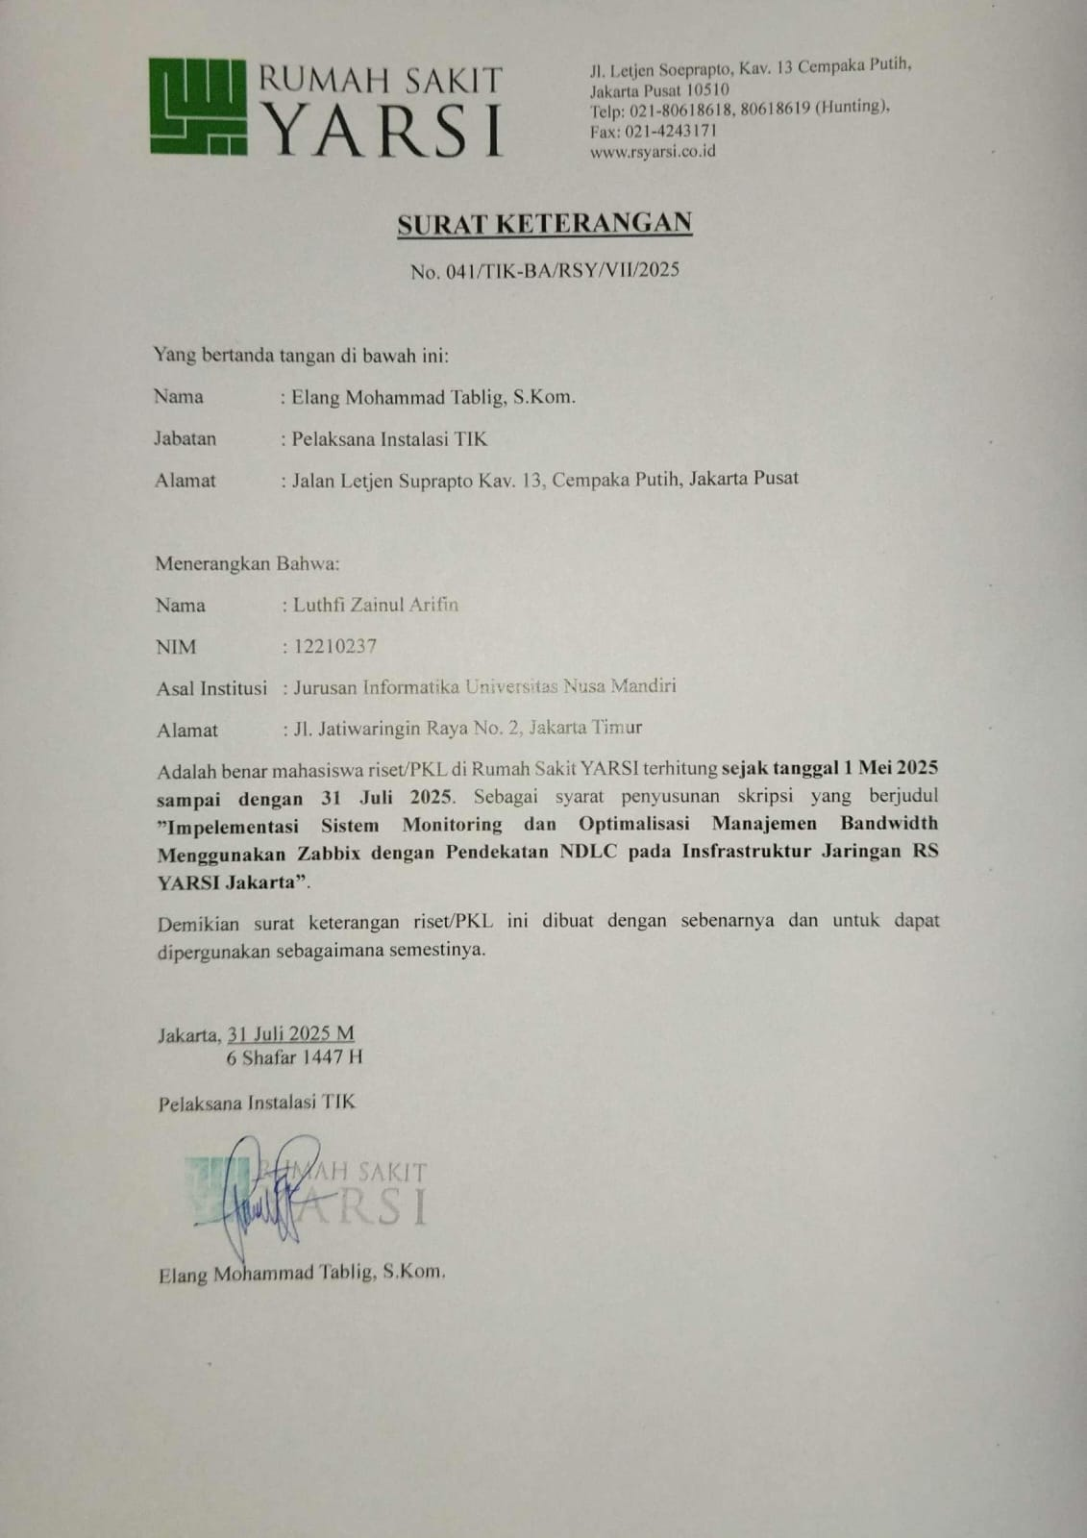

Lampiran-Lampiran

Lampiran A. Bukti Cek Plagiarisme
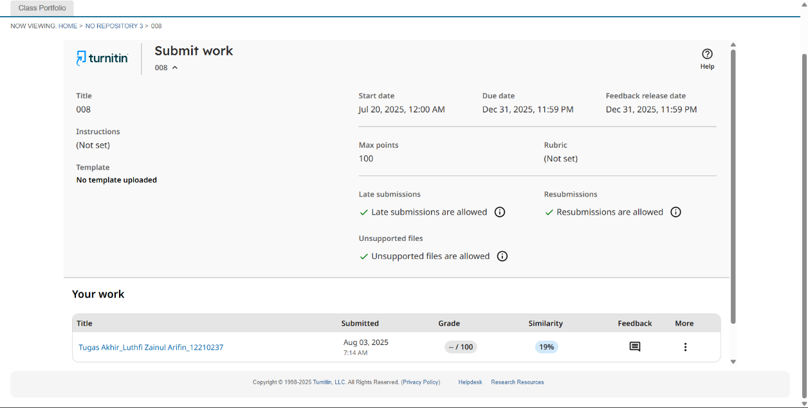

Lampiran B. Bukti Submit/Publish Artikel Imiah
